STRATEGIA TERYTORIALNA
OBSZARU PROWADZENIA POLITYKI TERYTORIALNEJ NAKŁA NAD NOTECIĄ
Spis treści
1.1. Wstęp 4
2. Synteza diagnozy wraz z analizą problemów, potrzeb i potencjałów rozwojowych, w tym wzajemnych powiązań gospodarczych, społecznych i środowiskowych 4
2.1. Zasięg przestrzenny i sieć osadnicza 4
2.2. Informacje fizycznogeograficzne. Ochrona przyrody 6
2.3. Turystyka 8
2.4. Transport 9
2.4.1. Sieć transportowa 9
2.4.2. Drogi rowerowe 11
2.5. Demografia 11
2.6. Przedsiębiorczość 13
2.7. Bezrobocie rejestrowane 14
2.8. Pomoc społeczna i świadczenia na rzecz rodziny 15
2.9. Opieka zdrowotna 16
2.10. Opieka żłobkowa 17
2.11. Wychowanie przedszkolne (w tym identyfikacja gmin spełniających warunek dostępowy wsparcia w zakresie infrastruktury wychowania przedszkolnego) 17
2.12. Kształcenie ogólne (w tym identyfikacja gmin spełniających warunek dostępowy wsparcia w zakresie infrastruktury edukacyjnej bazy sportowej) 19
2.13. Szkoły podstawowe i jakość kształcenia na poziomie szkoły podstawowej 20
2.14. Szkoły ponadpodstawowe i jakość kształcenia na poziomie szkoły ponadpodstawowej 23
2.14.1. Szkoły ponadpodstawowe maturalne 23
2.14.2. Szkoły ponadpodstawowe zawodowe 24
2.15. Lokalne instytucje kultury 25
2.16. Odnowa przestrzeni publicznych 25
2.17. Gospodarka wodno-ściekowa 25
2.18. Poprawa efektywności energetycznej, redukcja emisji zanieczyszczeń i adaptacja do zmian klimatu 26
2.19. Analiza potrzeb w zakresie wsparcia administracyjnego 27
2.20. Podsumowanie (identyfikacja najważniejszych problemów/ potrzeb rozwojowych obszaru, jako podstawy programowania interwencji w ramach Polityki Terytorialnej Województwa Kujawsko-Pomorskiego) 28
3. Identyfikacja obszarów charakteryzujących się trudną sytuacją społeczno-gospodarczą, tj. wykazujących negatywną sytuację społeczno-gospodarczą, gmin zagrożonych trwałą marginalizacją i miast średnich tracących funkcje społeczno-gospodarcze 28
4. Wizja rozwoju obszaru – oczekiwany wynik realizacji działań planowanych w ramach Polityki Terytorialnej 29
5. Opis wsparcia obszarów charakteryzujących się trudną sytuacją społeczno-gospodarczą 29
6. Cele rozwojowe obszaru realizowane poprzez wsparcie w ramach Polityki Terytorialnej Województwa Kujawsko-Pomorskiego 30
6.1. Opis realizacji celów 31
6.2. Drzewo ustaleń 33
7. Oczekiwane wskaźniki produktu i rezultatu realizacji strategii 33
8. Wskazanie zgodności planowanej interwencji z dokumentami programowymi (funduszami), do których zamierza się aplikować o finansowanie wsparcia 34
9. Lista projektów podstawowych (wraz z informacją na temat sposobu ich wyboru oraz powiązania z innymi projektami) 36
9.1. Tryb i zasady naboru projektów 36
9.2. Uzasadnienie wyboru projektów poprzez wykazanie zgodności projektów z potrzebami rozwojowymi danego obszaru 38
9.3. Uzasadnienie wyboru projektów w oparciu o preferencje określone dla poszczególnych obszarów wsparcia 40
9.4. Wykaz wybranych projektów do wsparcia wraz z ich charakterystyką 43
9.5. Lista projektów rezerwowych 43
10. Plan wdrożeniowy dla realizacji strategii 44
11. Plan finansowy wraz z określeniem źródeł finansowania projektów 47
12. Opis procesu zaangażowania partnerów zewnętrznych 48
13. Sprawozdanie z konsultacji społecznych 51
14. System monitorowania strategii terytorialnej 51
Załącznik Sprawozdanie z przebiegu i wyników konsultacji projektu Innego Instrumentu Terytorialnego dla Obszaru Prowadzenia Polityki Terytorialnej Nakła nad Notecią. 55
Załącznik 2. Harmonogram wdrożeniowy dla realizacji strategii - wykres Gannta 58
Załącznik 2. Kontraktacja narastająco 59
Załącznik 4. Złożone wnioski o płatność narastająco 60

  - Wstęp
Niniejszy dokument strategii terytorialnej sporządzony został w celu realizacji IIT (Innego Instrumentu Terytorialnego) na Obszarze Prowadzenia Polityki Terytorialnej Nakła nad Notecią (dalej OPPT Nakła nad Notecią), na podstawie art. 36 ustawy z dnia 28 kwietnia 2022 r. o zasadach realizacji zadań finansowanych ze środków europejskich w perspektywie finansowej 2021–2027. Zgodnie z przytoczonym artykułem, strategia terytorialna opracowywana jest przez gminę, powiat lub ich partnerstwo w wybranej formie współpracy jednostek samorządu terytorialnego. Na obszarze OPPT Nakła nad Notecią zawiązane zostało porozumienie, do którego poprzez podjęcie uchwały w sprawie wyrażenia zgody na zawarcie porozumienia na rzecz wspólnej realizacji Innego Instrumentu Terytorialnego dla Obszaru Prowadzenia Polityki Terytorialnej Nakło nad Notecią przystąpiły następujące jednostki:
- Powiat Nakielski
- Gmina Sadki
- Gmina Nakło nad Notecią
Dokument ten będzie narzędziem do wspólnego realizowania polityki terytorialnej, na podstawie którego możliwe będzie uzyskanie wsparcia na projekty przewidziane do realizacji na okres perspektywy finansowej 2021-2027, przy współfinansowaniu ze środków UE (z różnych funduszy). W tym aspekcie bardzo ważnym źródłem wsparcia będą Fundusze Europejskie dla Kujaw i Pomorza 2021-2027, określające zakres i obszary wsparcia z poziomu samorządu województwa – w tym w zakresie polityki terytorialnej, która rozumiana jest jako forma podejścia do prowadzenia rozwoju województwa zakładającego różnicowanie działań wobec poszczególnych jego obszarów, uwzględniając ich rolę i znaczenie w systemie społeczno-gospodarczym województwa. Idea polityki terytorialnej w okresie programowania 2021-2027 oraz poziomy jej realizacji przedstawione zostały szerzej w Strategii rozwoju województwa kujawsko-pomorskiego do 2030 roku. Strategia Przyspieszenia 2030+.

- Synteza diagnozy wraz z analizą problemów, potrzeb i potencjałów rozwojowych, w tym wzajemnych powiązań gospodarczych, społecznych i środowiskowych
  - Zasięg przestrzenny i sieć osadnicza
OPPT Nakła nad Notecią położony jest w zachodniej części województwa kujawsko-pomorskiego. Terytorialnie obejmuje 2 gminy powiatu nakielskiego, w tym gminę miejsko-wiejską Nakło nad Notecią oraz gminę wiejską Sadki. Obszar zajmuje powierzchnię 341 km².

Mapa. Podział administracyjny OPPT
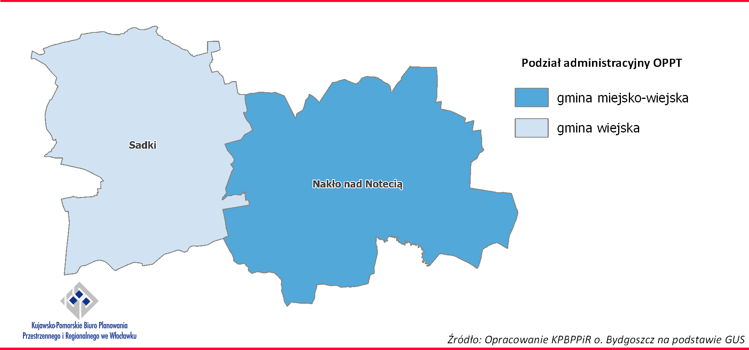
Sieć osadniczą OPPT tworzy 45 zamieszkanych miejscowości, w tym 1 miasto, tj. Nakło nad Notecią, skupiające przeszło 17,2 tys. osób, a więc 45,8% mieszkańców obszaru, co z punktu widzenia możliwości obsługi mieszkańców obszaru w zakresie podstawowych usług należy uznać za korzystne (obsługa znacznej liczby mieszkańców w niewielkiej liczbie miejscowości). Najwięcej miejscowości, bo 29 położonych jest na terenie gminy Nakło nad Notecią. Mniejszą liczbą miejscowości cechuje się natomiast gmina Sadki (16 miejscowości). Poza jedynym wspominanym miastem liczbą mieszkańców powyżej 1 tys. osób, cechuje się 5 miejscowości. W większości położone są one na terenie gminy Nakło nad Notecią. W przypadku gminy Sadki odnotowano zaś tylko 1 miejscowość tej grupy wielkościowej. Liczba miejscowości małych i bardzo małych, liczących poniżej 100 mieszkańców wynosi 10 (22,2% ogółu), a zamieszkuje je łącznie prawie 400 osób (1,1% mieszkańców obszaru). Stan ilościowy miejscowości o liczbie mieszkańców w przedziale od 101 do 300 wynosi 13, zaś w przedziale od 301 do 700 mieszkańców 15. Miejscowości we wspomnianych przedziałach ludnościowych zamieszkiwane są kolejno przez 7,8% i 18,6% wszystkich mieszkańców obszaru.
Między obiema gminami dostrzega się istnienie silnych powiązań funkcjonalnych, gdyż miasto Nakło nad Notecią pełni rolę ośrodka ponadlokalnego obsługującego mieszkańców obu gmin (m.in. obsługa z zakresu administracji powiatowej i instytucji jej podległych). W miejscowości Sadki koncentruje się zaś działalność związana z podstawową obsługą mieszkańców (m.in. z zakresu opieki przedszkolnej, szkolnictwa podstawowego, opieki zdrowotnej, obsługi administracyjnej).

Mapa. Liczba ludności w miejscowościach OPPT
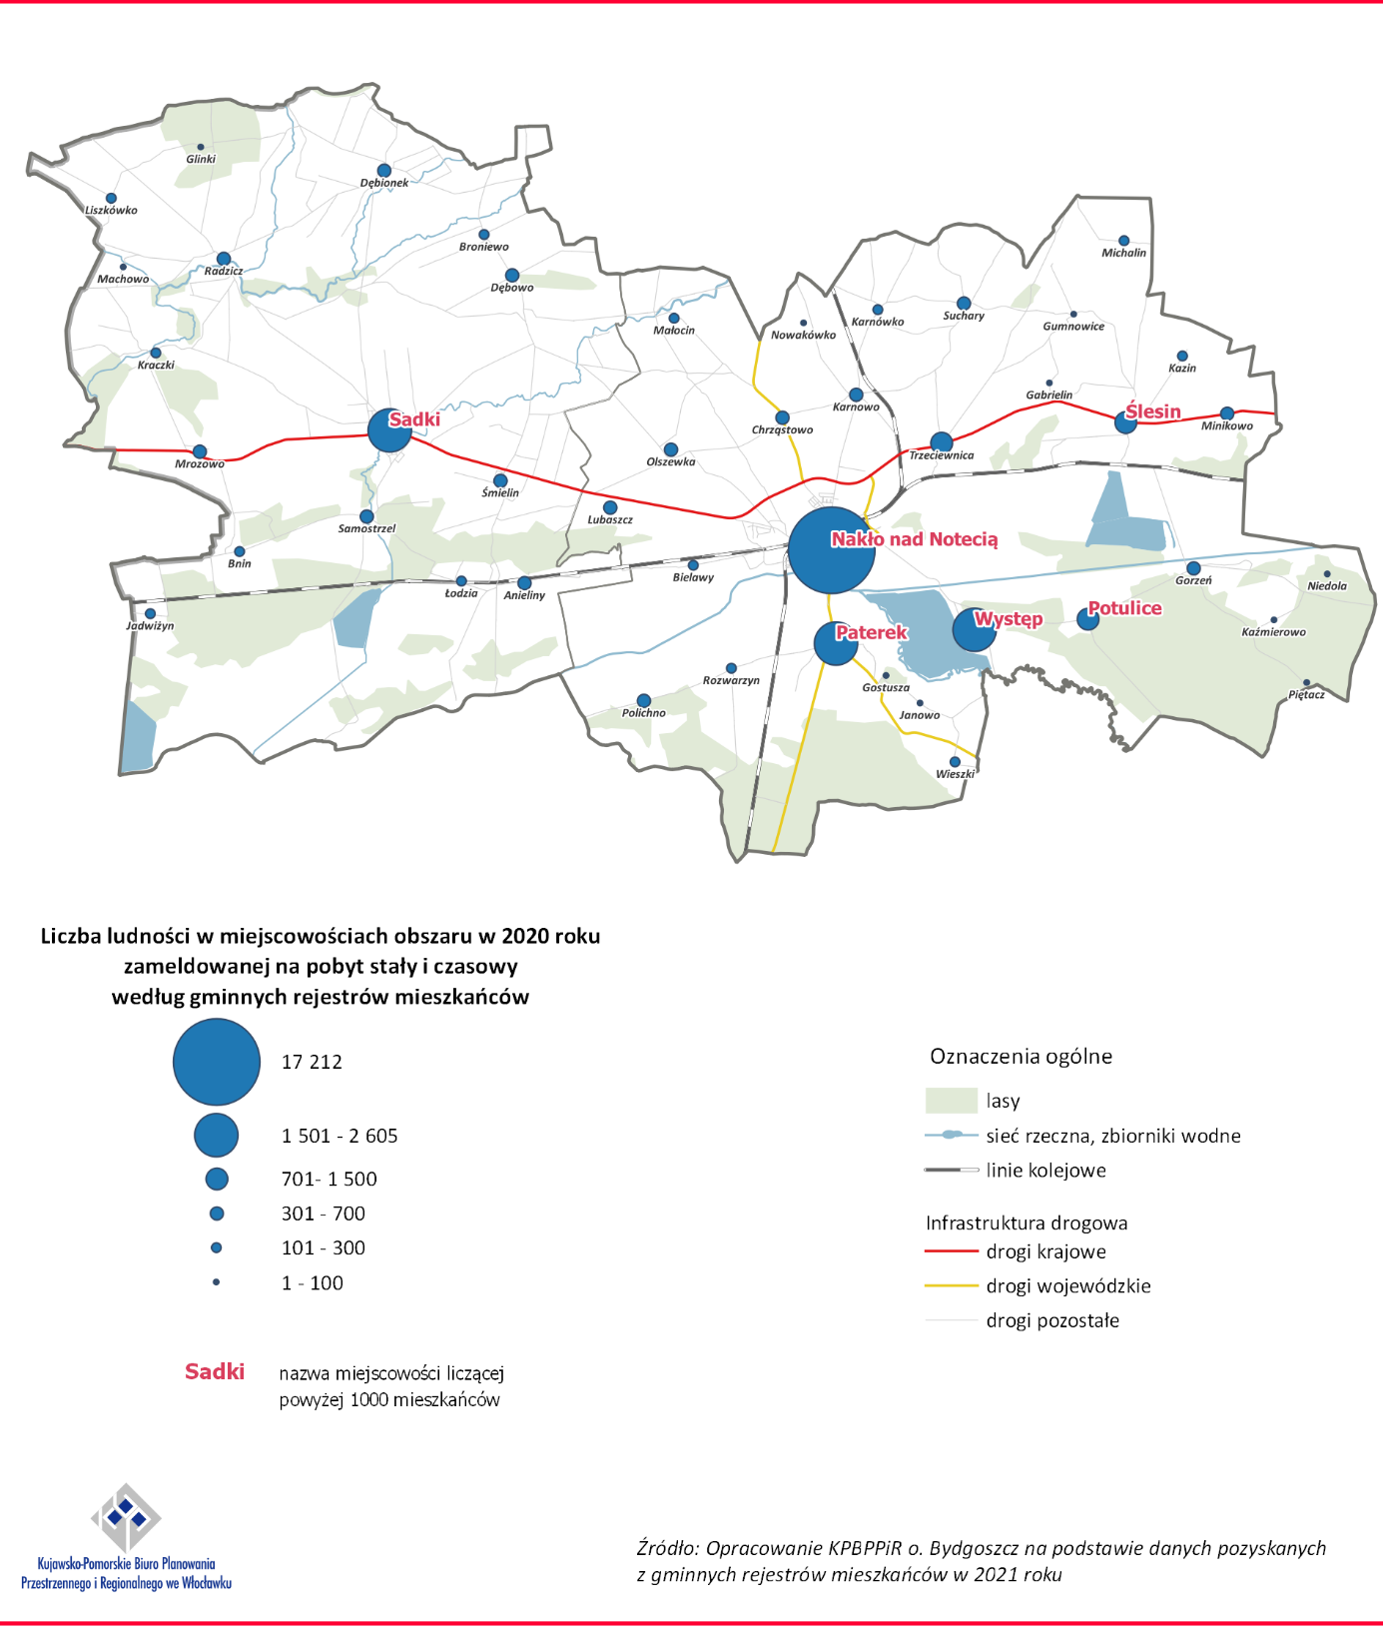

  - Informacje fizycznogeograficzne. Ochrona przyrody
Pod względem fizycznogeograficznym OPPT Nakła nad Notecią położony jest w całości w obrębie 4 mezoregionów, tj. Pojezierza Krajeńskiego, Doliny Środkowej Noteci, Kotliny Toruńskiej i Pojezierza Chodzieskiego. Takie położenie sprawia, że obszar charakteryzuje się zróżnicowaniem podstawowych elementów środowiska przyrodniczego (m.in. rzeźby terenu, występujących form geomorfologicznych, warunków wodnych, gleb), które to determinują sposób użytkowania terenu i rodzaj prowadzonych działalności. Niemniej umownie przestrzeń obszaru podzielić można na dwie części. Pierwszą północną (tereny położone na północ od przebiegającej równoleżnikowo linii kolejowej) obejmującą rozległe tereny płaskiej i lekko falistej moreny dennej, zbudowanej z glin lodowcowych na których wykształciły się gleby płowe o średnich warunkach do prowadzenia gospodarki rolnej. Drugą część obszaru, tj. południową związaną z pradoliną Toruńsko-Eberswaldzką i doliną Noteci. Warunki glebowe w tej części obszaru są zróżnicowane. Obok żyznych gleb organicznych wykształconych na rozległych równinach zalewowych, występują również słabe gleby bielicowe i rdzawe powstałe na górnych piaszczystych poziomach pradoliny, częściowo porośniętych obecnie kompleksami leśnymi. Powierzchnia gruntów leśnych (lasów i gruntów związanych z gospodarką leśną) wynosi 57,8 km², zaś wskaźnik lesistości stanowi 16,7% i jest niższy od średniej wartości wojewódzkiej (23,5%). Krajobraz obszaru poza pradoliną Wisły, zajętą obecnie przez Noteć i Kanał Bydgoski, urozmaicają nieliczne mniejsze cieki (Lubawka, Rokitka, Orla). Według Mapy Podziału Hydrograficznego Polski w OPPT położone jest tylko 1 jezioro (tzw. Staw Kardynalski) spośród 1069 zidentyfikowanych na terenie województwa. Niemniej poza oficjalną przyjętą klasyfikacją (MPHP) w granicach OPPT występują dodatkowo różnej wielkości zbiorniki wodne przeznaczone do hodowli ryb. Ochroną prawną objęte jest zaledwie 9,3% powierzchni obszaru (nie uwzględniając tu obszarów Natura 2000). Do najważniejszych obszarowych form ochrony znajdujących się całościowo lub częściowo na terenie OPPT Nakła nad Notecią zalicza się: 5 rezerwatów przyrody, 1 obszar chronionego krajobrazu i 3 obszary Natura 2000 (w tym 1 obszar specjalnej ochrony ptaków oraz 2 specjalne obszary ochrony siedlisk).

Mapa. Lesistość w gminach województwa kujawsko-pomorskiego
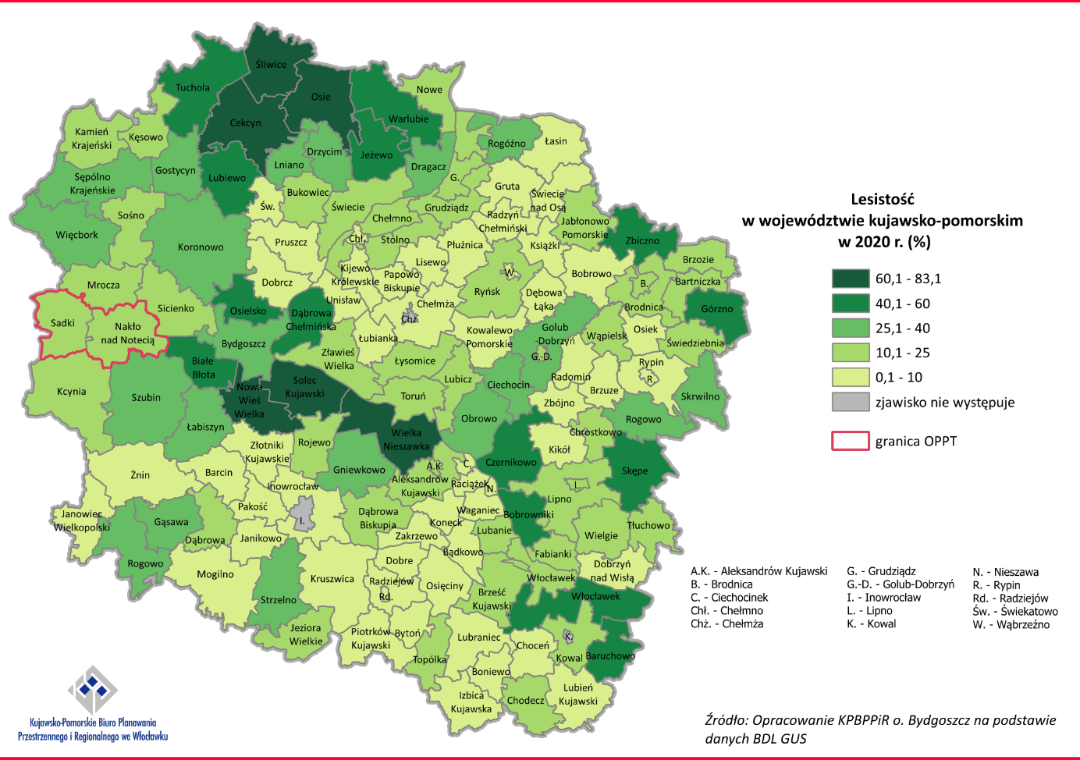

Mapa. Obszary prawnie chronione w OPPT
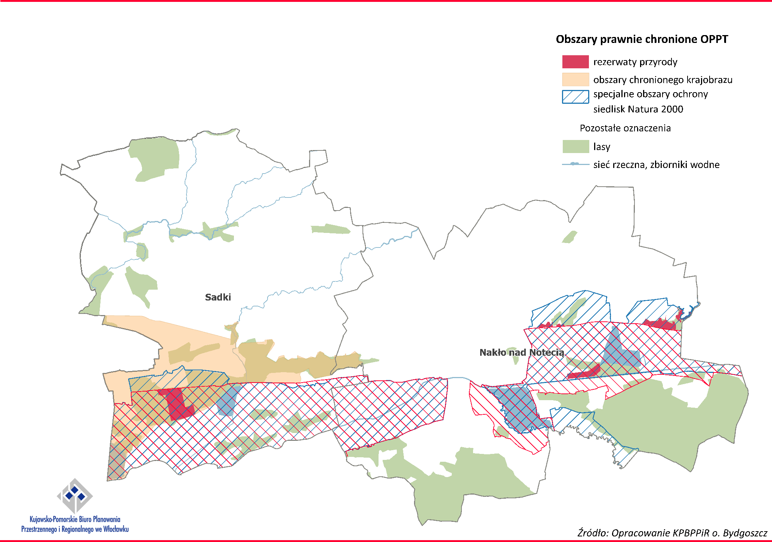

  - Turystyka
Atrakcyjność turystyczną OPPT Nakła nad Notecią determinują przede wszystkim walory przyrodniczo-krajobrazowe związane z obecnością rzeki Noteci i pradoliny Toruńsko-Eberswaldzkiej (bogactwo form geomorfologicznych, urozmaicona rzeźba terenu). Stanowią one nadal fundament do dalszego rozwoju turystki, zwłaszcza wodnej (Notecią i Kanałem Bydgoskim przebiega bowiem Międzynarodowa Droga Wodna E70). Poza Kanałem Bydgoskim wraz z zabytkowymi śluzami, walory kulturowe w postaci zespołów pałacowo-parkowych i obiektów architektury sakralnej z uwagi na swoje wartości architektoniczne nie mają szczególnego znaczenia w skali kraju. Eksploracji obszaru sprzyja obecność szlaków turystycznych (pieszych i rowerowych). Ważnym elementem wpływającym na postrzeganie OPPT Nakła nad Notecią jako atrakcyjnego jest wspomniana droga wodna wraz z funkcjonującą przystanią wodną w Nakle nad Notecią. Na jej infrastrukturę składa się m.in. basen portowy do cumowania jednostek pływających, zaplecze sanitarne, budynek z miejscami noclegowymi, pole namiotowe, czy boiska sportowe). Zwiększeniu atrakcyjności obszaru sprzyjałoby stworzenie nowych produktów turystycznych oraz przeprowadzenie inwestycji w zakresie szeroko rozumianej infrastruktury turystycznej (m.in. inwestycji poprawiających dostępność do walorów obszaru) zmierzających do zaspokojenia podstawowych potrzeb turystów.

  - Transport
    - Sieć transportowa
Głównym elementem sieci transportu drogowego OPPT Nakła nad Notecią jest droga krajowa nr 10 łącząca ze sobą aglomeracje Szczecina, Bydgoszczy, Torunia i Warszawy. Trasa ta na terenie obszaru przebiega w relacji wschód-zachód i pełni kluczową rolę tranzytową. Jednocześnie odpowiada także za przyjmowanie większości ruchu w tej relacji na obszarze województwa kujawsko-pomorskiego. W ujęciu lokalnym wpływa na wzmocnienie związków społeczno-gospodarczych OPPT, gdyż odpowiada za skomunikowanie siedzib gmin: Nakło Nad Notecią i Sadki oraz za zapewnienie dostępności do jednej ze stolic województwa – Bydgoszczy, czy nieodległego miasta Wyrzysk, położonego w województwie wielkopolskim. Poza drogą krajową nr 10, na terenie obszaru wyróżnić należy drogi wojewódzkie o numerach: 241 (relacji Tuchola – Rogoźno, województwo wielkopolskie) oraz 246 (relacji Paterek – Dąbrowa Biskupia). Ich znaczenie w kontekście zapewnienia spójności wewnętrznej obszaru jest jednak znaczenie mniejsze niż w przypadku drogi krajowej nr 10. Niemniej wspomniane drogi wojewódzkie ułatwiają dostęp do Nakła nad Notecią. Pozostałe elementy sieci zaś, tj. drogi powiatowe i gminne odpowiadają za wzajemne skomunikowanie poszczególnych miejscowości oraz zapewnienie im dostępu do sieci dróg wojewódzkich i krajowych.
Poza infrastrukturą drogową przez teren OPPT przebiegają także dwie linie kolejowe. Pierwsza z nich, o numerze 18 w relacji Kutno – Piła Główna (biegnąca równoleżnikowo w relacji wschód – zachód) to dwutorowa, zelektryfikowana i pierwszorzędna linia znaczenia państwowego wykorzystywana zarówno w przewozach pasażerskich jak i towarowych. Linia ta jest niezwykle istotna w kontekście zapewnienia dostępności zewnętrznej jak i spójności wewnętrznej regionu. Obsługa mieszkańców obszaru na tej linii odbywa się poprzez stację kolejową Nakło nad Notecią i 4 przystanki osobowe (Anieliny, Jadwiżyn, Samostrzel i Ślesin). Drugą linią kolejową przebiegającą przez obszar OPPT jest linia kolejowa nr 281 w relacji Oleśnica – Chojnice (biegnąca południkowo w relacji północ-południe). Linia ta z uwagi na stan techniczny nie jest wykorzystywana w ramach pasażerskich przewozów kolejowych, w przewozach towarowych zaś pełni jedynie marginalną funkcję (konieczne jest podjęcie szeregu prac modernizacyjnych w celu efektywniejszego wykorzystania linii).
Dopełnieniem sieci transportowej OPPT Nakła nad Notecią jest Międzynarodowa Droga Wodna E70, biegnąca równoleżnikowo od granicy z województwem wielkopolskim – rzeką Noteć i Kanałem Bydgoskim – ku Bydgoszczy. Droga ta nie ma jednak większego znaczenia dla regularnego przewozu osób i towarów z uwagi przede wszystkim na parametry eksploatacyjne. Niemniej w ostatnich latach obserwuje się wzrost zainteresowania w zakresie turystycznego wykorzystania tejże drogi wodnej.

Mapa. Najważniejsze elementy sieci transportowej OPPT
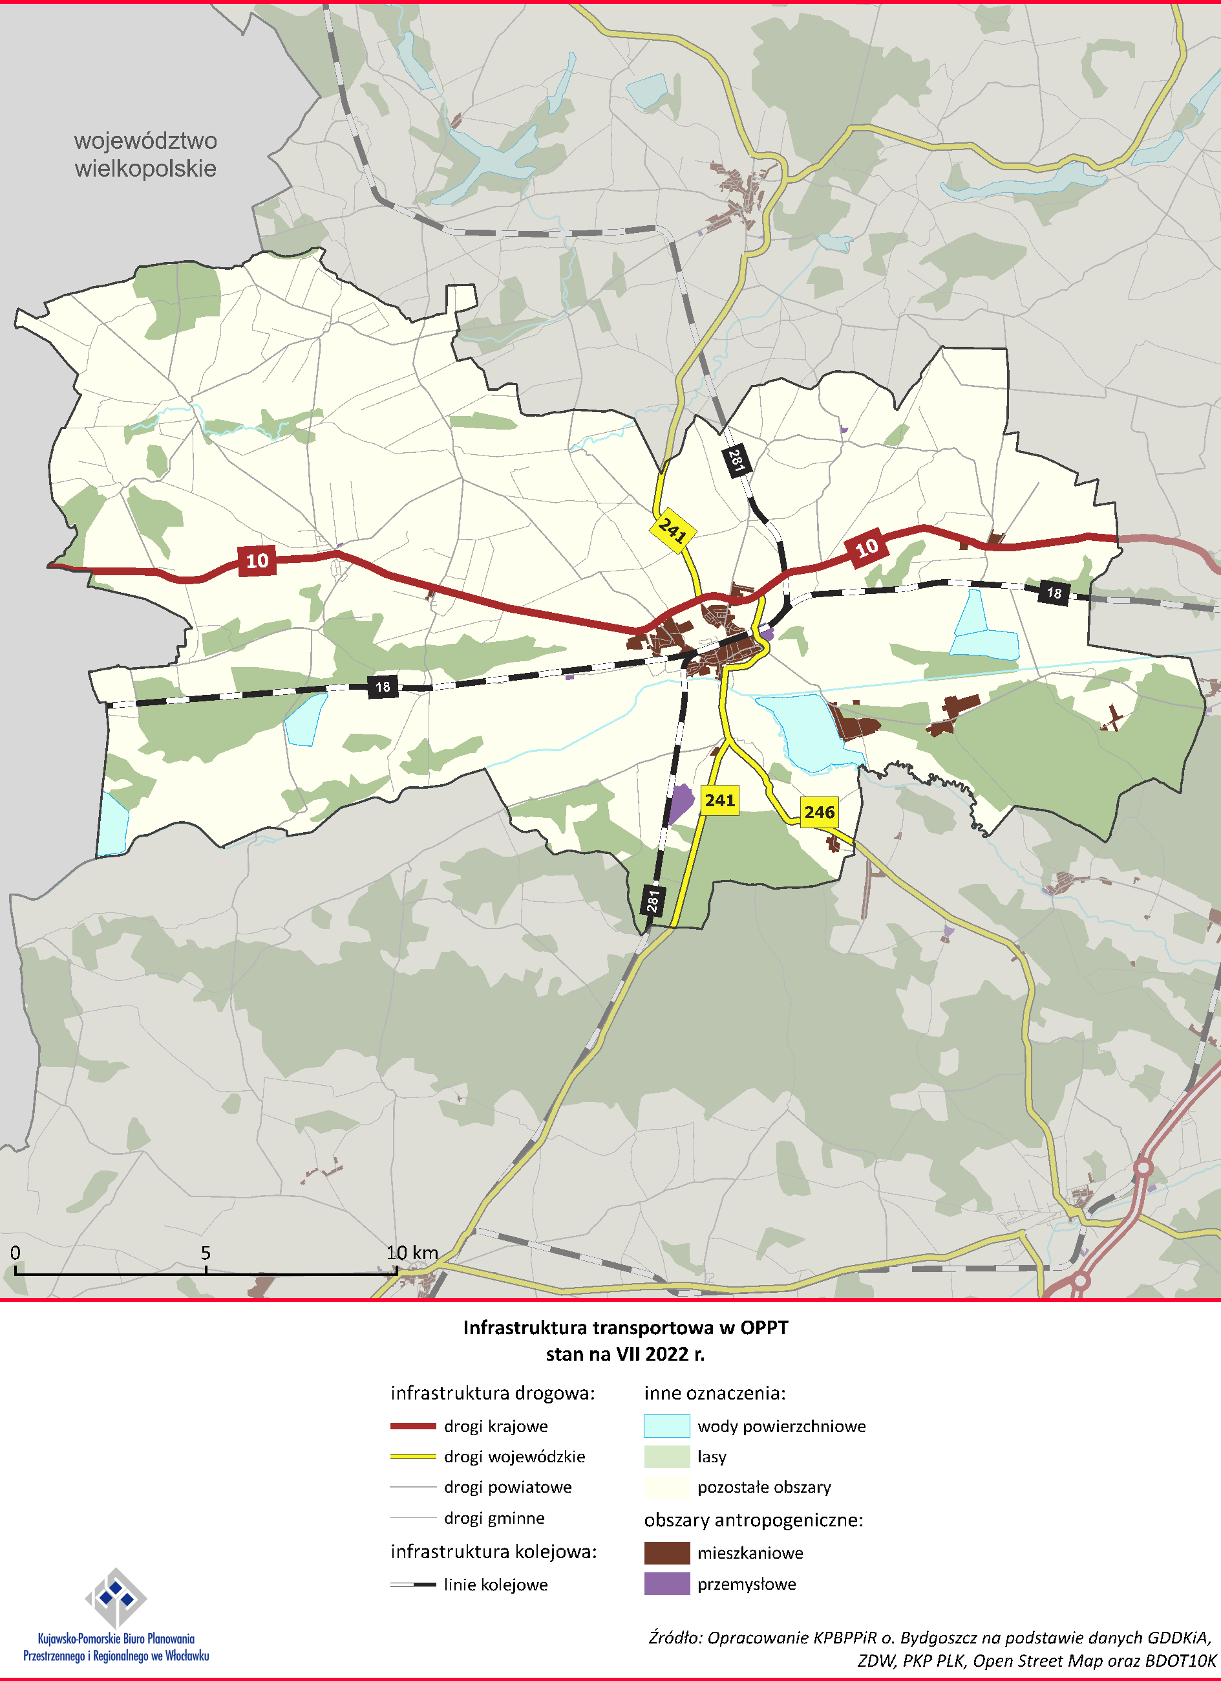

    - Drogi rowerowe
Drogi rowerowe coraz częściej stają się nieodzownym elementem krajobrazu zarówno miejskiego, jak i wiejskiego. Coraz częściej zauważa się także wzrost wykorzystania roweru jako środka transportu i turystyki. Coraz powszechniejsze wykorzystywanie roweru wymaga dalszego rozwoju bezpiecznej i funkcjonalnej infrastruktury komunikacyjnej dedykowanej temu środkowi transportu. Infrastruktury, która z jednej strony przyczyni się do ograniczania emisji zanieczyszczeń do powietrza, a z drugiej wywoła impuls do rozwoju i promowania aktywnych form mobilności. Problemem obszaru jest niewystarczający rozwój infrastruktury rowerowej, co wpływa ograniczająco na wykorzystanie roweru jako środka transportu. W związku z tym dostrzega się potrzebę realizacji kompleksowych działań na rzecz wsparcia rozwoju infrastruktury rowerowej, infrastruktury zintegrowanej z drogami rowerowym (m.in. wiat postojowych, parkingów, stojaków rowerowych, systemów zabezpieczających, oznaczeń poziomych, tablic informacyjnych, oświetlenia oraz urządzeń bezpieczeństwa ruchu drogowego BRD), a także działań informacyjno-promocyjnych podnoszących świadomość mieszkańców w zakresie odpowiedzialności społecznej za jakość środowiska naturalnego, a także efekty podejmowanych działań.
W zakresie rozwoju transportu rowerowego na terenie województwa identyfikuje się 3 największe potrzeby związane z infrastrukturą rowerową. Są to potrzeby związane z: likwidacją luk w istniejącej sieci infrastruktury rowerowej, potrzeby infrastrukturalne na obszarach miejskich, w tym także potrzeby związane z realizacją dróg rowerowych w relacji obszary wiejskie – miasto, w celu zwiększenia dostępu do usług publicznych oraz potrzeby związane z rozwojem infrastruktury rowerowej poprawiającej dostępność do obiektów i atrakcji turystycznych.
Na terenie OPPT Nakła nad Notecią identyfikuje się głównie potrzeby związane z likwidacją luk w istniejącej sieci infrastruktury pieszo-rowerowej, co umożliwi mieszkańcom obszaru, zwłaszcza terenów peryferyjnych, możliwość realizacji usług na terenie miasta. Budowa kluczowych odcinków dróg rowerowych wpłynie na zwiększenie spójności sieci dróg rowerowych oraz poprzez odseparowanie ruchu rowerowego od samochodowego przyczyni się do zwiększenia bezpieczeństwa wszystkich uczestników ruchu drogowego. Spójne, bezpieczne i atrakcyjne trasy rowerowe mogą sprawić, że więcej osób zdecyduje się na wybór roweru jako środka transportu, co przełoży się m.in. na poprawę jakości powietrza i ogólny stan zdrowia mieszkańców.

  - Demografia
Według danych GUS obszar OPPT Nakła nad Notecią na koniec roku 2020 zamieszkiwany był przez 38,8 tys. osób (1,9% ludności województwa). W okresie ubiegłej dekady (2010-2020) liczba jego mieszkańców spadła o 2,9% (tracąc relatywnie więcej mieszkańców, niż przeciętnie całe województwo – 1,8%). Większość mieszkańców zamieszkiwała obszary wiejskie (53,5%), a ich udział w okresie 2010-2020 wzrósł o 2,5 pkt proc. Obydwie gminy z obszaru zanotowały spadek liczby mieszkańców – przy czym w gminie Sadki był on niewielki, natomiast w gminie Nakło nad Notecią przekroczył ponad tysiąc osób.
Biorąc pod uwagę dalszy trend rozwoju demograficznego OPPT Nakła nad Notecią, wynikający z prognozy demograficznej GUS na lata 2017-2030, należy spodziewać się dalszego spadku liczby mieszkańców. W roku docelowym prognozy populacja OPPT wynosić ma 38,1 tys. mieszkańców, co oznaczałoby spadek na poziomie 2,7% w stosunku do roku 2020.
W strukturze wieku mieszkańców OPPT obserwuje się zmiany przejawiające się spadkiem udziału mieszkańców w wieku przedprodukcyjnym (z 21,1% do 19,1% w okresie 2010-2020) oraz produkcyjnym (z 65,0% do 60,5%) przy intensywnym wzroście udziału grupy poprodukcyjnej (z 14,0% do 20,4%) – co oznacza, iż społeczeństwo obszaru się starzeje.
W wyniku zmian demograficznych spowodowanych postępującym zjawiskiem starzenia się społeczeństwa można zaobserwować coraz większe potrzeby w zakresie wsparcia seniorów. Wsparcie to wymaga szeroko zakrojonych działań mających na celu pomoc osobom starszym w codziennym życiu, w integracji ze społeczeństwem oraz przeciwdziałaniu marginalizacji i wykluczeniu społecznemu. Rosnąca populacja osób starszych zmienia także popyt na usługi medyczne i opiekę społeczną. Niezbędny jest rozwój usług związanych z szeroko pojętą opieką senioralną, w tym wzmacnianie kadr pomocy i integracji społecznej (pielęgniarki środowiskowe, opiekunowie medyczni, opiekunowie osób starszych, opiekunowie w miejscu zamieszkania) oraz rozwój struktur instytucji ją prowadzących. Rosnąca skala potrzeb będzie wymagała także zmian instytucjonalnych. Potrzebne będą dzienne domy pobytu dla seniorów, centra usług środowiskowych, ale także wszelkie zdeinstytucjonalizowane formy opieki nad osobami starszymi. Ważne będzie także kształtowanie jak najbardziej przyjaznych dla seniorów i bezpiecznych przestrzeni publicznych. Istotnym aspektem będzie aktywizacja społeczna ludności starszej, mająca na celu aktywne zagospodarowanie wolnego czasu i sprzyjająca pozostawaniu w zdrowiu fizycznym i psychicznym (w tym poprzez kluby seniora, warsztaty terapii zajęciowej czy specjalistyczne projekty adresowane do osób starszych). Istnieje także potrzeba upowszechniania systemu opieki zdalnej, związanej z kontrolą stanu zdrowia i umożliwiającej szybkie wezwanie pomocy. Obecnie do najpopularniejszych form opieki zdalnej zalicza się tzw. bransoletki życia, czyli noszone na nadgarstku mobilne urządzenia do przywoływania pomocy wyposażone m.in. w przycisk SOS oraz czujnik upadku. Realizatorem zadań z zakresu polityki społecznej na poziomie województwa jest Regionalny Ośrodek Polityki Społecznej w Toruniu (ROPS). Na poziomie gminnym za zadania ukierunkowane na ludność wymagającą wsparcia odpowiedzialne są Ośrodki Pomocy Społecznej.
Liczba mieszkańców OPPT w wieku poprodukcyjnym według stanu na rok 2020 wynosiła 7,9 tys. Populacja tej grupy dynamicznie wzrasta, co potwierdza zmiana o 41,9% w okresie 2010-2020 (przyrost o 2,3 tys. osób). Według przytoczonej powyżej prognozy demograficznej proces starzenia się ludności OPPT Nakła nad Notecią będzie się pogłębiał – czego skutkiem będzie m.in. wzrost liczby mieszkańców w grupie poprodukcyjnej do 9,3 tys. w roku 2030 (stanowiącej wtenczas 24,4% ogółu ludności). Zmiany zajdą także w grupie mieszkańców w wieku 80+, których populacja w okresie 2020-2030 zwiększy się aż o 37,5% i docelowo wynosić ma 1,9 tys. osób.
Wśród niekorzystnych zmian demograficznych należy wyróżnić kurczącą się populację mieszkańców w wieku przedprodukcyjnym. W roku 2020 ich liczba wynosiła 7,4 tys., zmniejszając się w okresie 2010-2020 o 12,0% (spadek o 1,0 tys. osób). Według prognozy demograficznej w obecnej dekadzie należy się spodziewać dalszego spadku liczby mieszkańców w tej grupie – do poziomu 7,1 tys. osób w roku 2030 (która stanowiłaby wtenczas 18,6%). Szczególnie niekorzystne spadki dotyczą najmłodszych grup wiekowych. Liczebność grupy dzieci w wieku żłobkowym (0-2 lata) zmniejszyła się w okresie 2010-2020 aż o 28,6% (430 osób), natomiast grupy dzieci w wieku przedszkolnym o 16,5% (blisko 290 osób).
Na OPPT Nakła nad Notecią obserwuje się pogarszanie się wskaźnika przyrostu naturalnego, spowodowane wyhamowaniem współczynnika urodzeń (co oznacza wolniejszą reprodukcję) oraz rosnącymi wartościami współczynnika zgonów (co oznacza większą umieralność mieszkańców) – niemniej jednak dynamika wzrostu zgonów jest wolniejsza, aniżeli dynamika spadku współczynnika urodzeń.
Saldo migracji w okresie 2010-2020 przyjmowało wartości ujemne, co oznacza, że więcej osób wymeldowało się, aniżeli zameldowało na terenie OPPT na pobyt stały. W bilansie migracyjnym za okres 2016-2020 OPPT stracił z tego powodu łącznie ok. 720 mieszkańców, natomiast w ciągu całej dekady (nie wliczając roku 2015) ok. 1,4 tys. Tempo utraty mieszkańców w wyniku migracji utrzymuje się w czasie, o czym świadczą zbliżone wartości średniorocznego salda migracji, na poziomie -143 osób w okresie 2010-2014 oraz -145 osób w okresie 2016-2020.

Tabela. Liczba ludności i struktura ekonomicznych grup wieku w 2010 r. i 2020 r.
Jednostka |  | Liczba mieszkańców (osoby) |  | Udział mieszkańców według  poszczególnych grup wiekowych (%)
 |  |  |  | przedprodukcyjny |  | produkcyjny |  | poprodukcyjny
 |  | 2010 | 2020 | 2010 | 2020 | 2010 | 2020 | 2010 | 2020
OPPT Nakła nad Notecią |  | 39 970 | 38 805 | 21,1 | 19,1 | 65,0 | 60,5 | 14,0 | 20,4
Gminy | Nakło nad Notecią | 32 699 | 31 552 | 20,6 | 18,7 | 65,2 | 60,2 | 14,2 | 21,2
Gminy | Sadki | 7 271 | 7 253 | 23,1 | 21,0 | 64,1 | 61,9 | 12,8 | 17,1
Województwo kujawsko-pomorskie |  | 2 098 711 | 2 061 942 | 19,4 | 18,0 | 64,7 | 59,9 | 16,0 | 22,1
Źródło: Opracowanie KPBPPiR o. Bydgoszcz na podstawie BDL GUS

  - Przedsiębiorczość
Na terenie OPPT Nakła nad Notecią w 2020 r. funkcjonowały 3 224 podmioty gospodarcze wpisane do rejestru REGON (stanowiło to tylko 1,5% wszystkich podmiotów działających na terenie województwa kujawsko-pomorskiego). W przeliczeniu na 1 tys. mieszkańców dawało to wartość 83,1 podmiotów, co stanowiło 81,7% wartości wskaźnika dla całego regionu i 68,2% wartości dla kraju. W latach 2010-2020 wskaźnik dla obszaru odnotował bardzo niski, na tle całego województwa, wzrost wartości.
Wartości udziału liczby pomiotów gospodarczych wpisanych do rejestru REGON na 1 tys. mieszkańców w obu gminach wchodzących w skład analizowanego OPPT cechują się bardzo dużym zróżnicowaniem wartości – w gminie Nakło nad Notecią wynosił on 88,1, natomiast wartość wskaźnika dla gminy Sadki należała do jednej z 10 najniższych w regionie (wynosiła 61,2). W 2020 r. żadna z wartości wskaźnika dla gmin nie przekraczała wartości dla całego województwa lub kraju.
Liczba osób fizycznych prowadzących działalność gospodarczą na analizowanym OPPT w 2020 r. wynosiła 2 340. W przeliczeniu na 100 osób w wieku produkcyjnym dawało to wartość wynoszącą 9,7, co stanowiło 77,5% wartości dla województwa i 66,4% wartości dla kraju. Wskaźnik ten w latach 2012-2020 cechował się bardzo małym wzrostem wartości w porównaniu dla zmian notowanych dla całego regionu.
Na poziomie poszczególnych gmin, podobnie jak w przypadku ogólnego wskaźnika przedsiębiorczości, żadna z wartości wskaźnika liczby osób fizycznych prowadzących działalność gospodarczą na 100 osób w wieku produkcyjnym nie przekraczała średniej wojewódzkiej lub krajowej. Najwyższa notowana wartość występowała w gminie Nakło nad Notecią (gdzie wynosiła 10,6), natomiast wartość dla gminy Sadki była 5. najniższą w województwie (wynosiła 7,2).

Tabela. Podmioty gospodarcze wpisane do rejestru REGON na terenie OPPT Nakła nad Notecią w 2020 r.
Jednostka |  | Podmioty gospodarcze wpisane do rejestru REGON |  | Osoby fizyczne prowadzące działalność gospodarczą
 |  | Liczba | Na 1 tys. ludności | Liczba | Na 100 osób w wieku produkcyjnym
OPPT Nakła nad Notecią |  | 3 224 | 83,1 | 2 340 | 9,7
Gminy | Nakło nad Notecią | 2 780 | 88,1 | 2 019 | 10,6
Gminy | Sadki | 444 | 61,2 | 321 | 7,2
Województwo  kujawsko-pomorskie |  | 209 750 | 101,7 | 154 623 | 12,5
Źródło: Opracowanie KPBPPiR o. Bydgoszcz na podstawie BDL GUS

Dla wspierania rozwoju przedsiębiorczości - przyciągania nowych inwestorów, a także tworzenia możliwości rozwoju dla obecnie funkcjonujących podmiotów, które mogłyby rozwijać swoją działalność - istotnym jest tworzenie na danym obszarze terenów inwestycyjnych dedykowanych działalności gospodarczej oraz funkcjonowanie infrastruktury biznesowej, w tym m.in. inkubatorów przedsiębiorczości, ośrodków wspierających przedsiębiorczość, świadczącej usługi dla biznesu. Obecnie w zakresie infrastruktury biznesowej na obszarze OPPT działa park przemysłowo-technologiczny – Nadnotecki Park Przemysłowy w Paterku - oferujący uzbrojone tereny inwestycyjne oraz wsparcie inwestorów i stanowi on istotny potencjał rozwojowy obszaru. OPPT Nakła nad Notecią podobnie jak całe województwo kujawsko-pomorskie znajduje się w obszarze działania Pomorskiej Specjalnej Strefy Ekonomicznej. Na obszarze analizowanego OPPT wsparcia lokalnym przedsiębiorcom udzielać może Stowarzyszenie „Partnerstwo dla Krajny i Pałuk”.

  - Bezrobocie rejestrowane
W 2021 r. na terenie OPPT Nakła nad Notecią było 1 367 zarejestrowanych osób bezrobotnych. Poziom bezrobocia na analizowanym obszarze utrzymuje się powyżej średniej dla regionu - w 2021 r. udział zarejestrowanych osób bezrobotnych w liczbie ludności w wieku produkcyjnym dla tego obszaru wynosił 5,9% wobec 5,1% dla województwa.
W strukturze grupy zarejestrowanych osób bezrobotnych na analizowanym OPPT występuje szereg grup wymagających szczególnego wsparcia na rynku pracy. Udział bezrobotnych kobiet w liczbie kobiet w wieku produkcyjnym w 2021 r. dla OPPT kształtował się na poziomie znacznie wyższym niż wartość dla województwa – wynosił 8,5% w porównaniu z 6,4% dla regionu. W grupie osób bezrobotnych 360 osób stanowiły kobiety, które nie podjęły zatrudnienia po urodzeniu dziecka, co obejmowało 26,3% wszystkich bezrobotnych oraz 39,3% bezrobotnych kobiet. Natomiast wskaźnik udziału kobiet, które nie podjęły pracy po urodzeniu dziecka w liczbie kobiet w wieku produkcyjnym przyjmował wartość powyżej średniej dla regionu – 3,3%, wobec 2,3% dla województwa. Udział osób długotrwale bezrobotnych w liczbie ludności w wieku produkcyjnym dla analizowanego OPPT wynosił 3,7%, a dla województwa 2,6%, natomiast osoby długotrwale bezrobotne w całkowitej liczbie osób bezrobotnych na OPPT stanowił niecałe 63% (860 osób). Wśród zarejestrowanych osób bezrobotnych przede wszystkim dominowały osoby z wykształceniem zasadniczym zawodowym/branżowym I stopnia – obejmowały aż 33,1% ogółu osób bezrobotnych oraz gimnazjalnym i niższym (31,4% ogółu bezrobotnych). Dodatkowo osoby bez kwalifikacji zawodowych stanowiły aż 36,3% wszystkich osób bezrobotnych (496 osób), a ich udział w liczbie ludności w wieku produkcyjnym był nieznacznie wyższy od średniej dla regionu – 2,1% wobec 1,9% dla województwa. Do grupy osób w szczególnej sytuacji na rynku pracy należą także osoby bezrobotne do 25. roku życia – w 2021 r. ta grupa bezrobotnych na OPPT obejmowała 11,6% wszystkich osób bezrobotnych (158 osób), a udział tej grupy w ogóle mieszkańców tego obszaru w wieku 18-24 lata był wyższy niż dla regionu i wynosił 5,4%, wobec 4,7% dla województwa. Drugą istotną grupę wiekową stanowią osoby bezrobotne powyżej 50. roku życia, które w 2021 r. obejmowały 23,1% wszystkich zarejestrowanych osób bezrobotnych (316 osób), a udział w grupie wszystkich mieszkańców OPPT w tej grupie wiekowej wynosił 5,3% (dla województwa 4,9%).
Na poziomie poszczególnych gmin wchodzących w skład analizowanego OPPT w 2021 r. udział osób bezrobotnych w liczbie osób w wieku produkcyjnym kształtował się powyżej średniej dla województwa, a wartość tego wskaźnika w obu gminach była zbliżona.
Tabela. Bezrobocie rejestrowane na terenie OPPT Nakła nad Notecią w 2010 r. i 2021 r.
Jednostka |  | Liczba zarejestrowanych osób bezrobotnych (osoby) |  |  |  | Udział zarejestrowanych osób bezrobotnych w liczbie osób w wieku produkcyjnym (%)
 |  | mężczyźni |  | kobiety |  | ogółem |  | mężczyźni |  | kobiety
 |  | 2010 | 2021 | 2010 | 2021 | 2010 | 2021 | 2010 | 2021 | 2010 | 2021
OPPT Nakła nad Notecią |  | 1 029 | 451 | 1 129 | 916 | 10,7 | 5,9 | 9,5 | 3,7 | 12,0 | 8,5
Gminy | Nakło nad Notecią | 217 | 365 | 274 | 735 | 10,5 | 5,9 | 8,6 | 3,7 | 12,8 | 8,4
Gminy | Sadki | 812 | 86 | 855 | 181 | 10,7 | 6,0 | 9,8 | 3,6 | 11,7 | 8,9
Województwo  kujawsko-pomorskie |  | 61 861 | 25 273 | 75 696 | 36 588 | 10,3 | 5,1 | 9,0 | 3,9 | 11,7 | 6,4
Źródło: Opracowanie KPBPPiR o. Bydgoszcz na podstawie BDL GUS

  - Pomoc społeczna i świadczenia na rzecz rodziny
W 2020 r. ze środowiskowej pomocy społecznej korzystało 2 121 mieszkańców OPPT Nakła nad Notecią, zatem ponad 40% mniej niż w 2010 r. Spadek korzystających z pomocy społecznej w OPPT był mniejszy niż przeciętnie w regionie: 44,5% wobec 49,1%. Zasięg korzystania z pomocy społecznej także kształtował się na niższym poziomie, niż przeciętnie w województwie. W 2020 r. udział beneficjentów w ogólnej liczbie ludności wyniósł 5,5% (dla województwa 6,0%).
W 2020 r. zasiłek rodzinny otrzymywało 1 025 rodzin z terenu OPPT, a objętych nim było 2 013 dzieci w wieku do 17 lat. Od 2010 r. zauważalny jest znaczny spadek zarówno liczby rodzin korzystających ze świadczenia, jak i liczby dzieci na które rodzice otrzymują zasiłek, ciągle jednak udział dzieci na które rodzice otrzymują zasiłek w ogólnej liczbie dzieci w tym wieku jest wyższy niż przeciętnie w województwie (27,1% wobec 26,7%).
Tabela. Pomoc społeczna i świadczenia na rzecz rodziny w OPPT Nakła nad Notecią.
Jednostka |  | Udział korzystających ze środowiskowej pomocy społecznej w ludności ogółem (%) |  | Udział dzieci w wieku do 17 lat, na które rodzice otrzymują zasiłek rodzinny w ogólnej liczbie dzieci w tym wieku (%)
 |  | 2010 | 2020 | 2010 | 2020
OPPT Nakła nad Notecią |  | 9,6 | 5,5 | 42,8 | 27,1
Gminy | Nakło nad Notecią | 8,8 | 5,8 | 40,4 | 25,6
Gminy | Sadki | 12,9 | 4,0 | 52,6 | 33,0
Województwo kujawsko-pomorskie |  | 11,6 | 6,0 | 41,9 | 26,7
Źródło: Opracowanie KPBPPiR o. Bydgoszcz na podstawie danych GUS

Niekorzystne warunki bytowe i uzależnienie od pomocy społecznej, będące następstwem, niezaradności, niskiej aktywności społecznej, braku kwalifikacji zawodowej, niechęci do pracy, czy nałogów są barierami rozwoju trudnymi do przełamania i o tyle niekorzystnymi, że nie dotykają pojedynczych osób a całych rodzin, czy wręcz społeczności obszaru. Niekorzystne postawy życiowe są dziedziczone, co w konsekwencji powoduje ich powielanie przez kolejne pokolenia. Dlatego niezmiernie istotne jest wspieranie aktywizacji mieszkańców OPPT, a zwłaszcza dzieci i młodzieży, poprzez przekazywanie pozytywnych wzorców, uczenie przedsiębiorczości i samodzielności, rozwijanie aspiracji, zachęcanie do zdobywania wykształcenia i dobrych kwalifikacji zawodowych, które w dorosłym życiu umożliwią dzieciom i młodzieży życie poza systemem pomocy społecznej.

  - Opieka zdrowotna
Bardzo istotne dla rozwoju społecznego jest utrzymywanie dobrego stanu zdrowia ludności. Jest to szczególnie ważne mając na uwadze zachodzący i stale pogłębiający się proces starzenia się społeczeństwa (wzrostu liczby ludności starszej oraz wydłużania się życia), kiedy wraz z wiekiem stan zdrowia pogarsza się. W ostatnich latach niepokojący jest również pogarszający się stan zdrowia psychicznego społeczeństwa. W związku z tym kluczowe jest utrzymywanie wysokiej dostępności oraz poziomu udzielanych świadczeń w ramach opieki zdrowotnej.
Na terenie OPPT Nakła nad Notecią podstawowa opieka zdrowotna (POZ) w 2021 r. dostępna była w obu gminach. Placówki POZ znajdowały się w Nakle nad Notecią, Paterku, Ślesinie oraz Sadkach. W każdej z tych miejscowości działał co najmniej jeden gabinet/poradnia lekarska. W Nakle nad Notecią i Sadkach był także co najmniej jeden gabinet/poradnia pielęgniarki POZ oraz co najmniej jeden gabinet/poradnia położnej POZ.
W obrębie analizowanego obszaru w 2019 r. działał jeden podmiot prowadzący oddziały szpitalne lub inne komórki opieki szpitalnej należący do tzw. sieci szpitali czyli systemu podstawowego szpitalnego zabezpieczenia świadczeń opieki zdrowotnej. Był to Nowy Szpital w Nakle i Szubinie (Grupa Nowy Szpital Holding S.A.) w Nakle nad Notecią (I stopnia).
Poradnie specjalistyczne działające w ramach ambulatoryjnej opieki specjalistycznej na obszarze OPPT znajdowały się głównie w mieście Nakło nad Notecią i obejmowały kilkanaście specjalności. Na analizowanym OPPT w 2019 r. świadczenia z zakresu opieki długoterminowej stacjonarnej udzielał zakład opiekuńczo-leczniczy/pielęgnacyjno-opiekuńczy zlokalizowany w m. Nakło nad Notecią. Na OPPT dostępne były również świadczenia z zakresu opieki paliatywnej i hospicyjnej – w formie hospicjum domowego. W ramach opieki psychiatrycznej, zdrowia psychicznego i terapii uzależnień na OPPT działały 2 poradnie zdrowia psychicznego, 2 poradnie leczenia uzależnień oraz oddział dzienny leczenia uzależnień od alkoholu (w m. Nakło nad Notecią).

Mapa. Rozmieszczenie placówek POZ w województwie kujawsko-pomorskim w 2021 r.
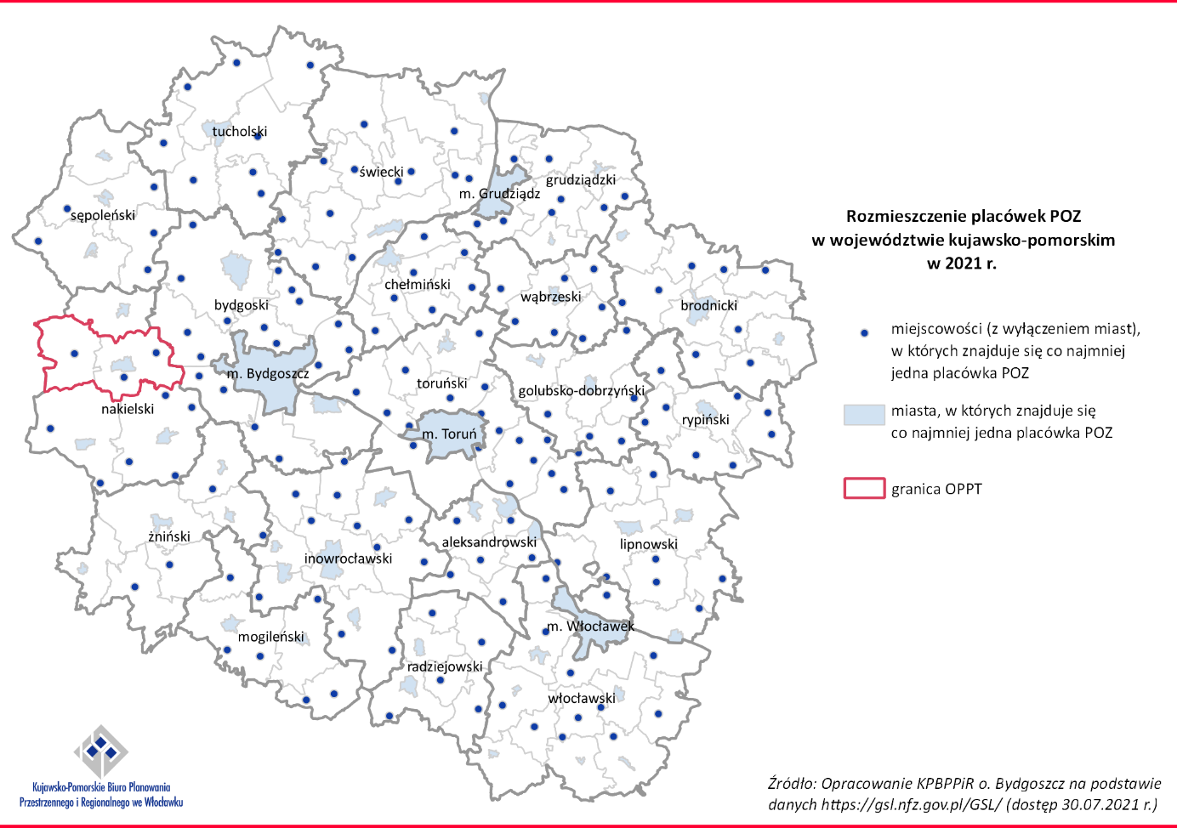

  - Opieka żłobkowa
Według danych GUS opieką żłobkową (w formie żłobków, oddziałów żłobkowych i klubów dziecięcych) na terenie OPPT w 2020 r. objętych było 34 dzieci w wieku do 3 lat. Udział dzieci objętych opieką w liczbie dzieci w wieku do 3 lat wynosił 3,2%, co było wartością znacznie niższą od średniej dla województwa, która wynosiła 11,0%.
Zgodnie z danymi Ministerstwa Rodziny i Polityki Społecznej , w kwietniu 2022 roku opiekę nad dziećmi do lat 3 świadczył 1 niepubliczny klub dziecięcy oraz 1 niepubliczny żłobek. Opieka dostępna była tylko na terenie miasta Nakło nad Notecią. W przypadku gminy Sadki opieka instytucjonalna nad dziećmi do lat 3 nie była sprawowana. Największą liczbą miejsc dysponował żłobek (30). Klub dziecięcy posiadał zaś 10 miejsc. Oferta obu form opieki cieszyła się bardzo dużym zainteresowaniem wśród rodziców, co przekładało się na wysokie (żłobek) bądź całkowite obłożenie wszystkich dostępnych miejsc (klub dziecięcy).

  - Wychowanie przedszkolne (w tym identyfikacja gmin spełniających warunek dostępowy wsparcia w zakresie infrastruktury wychowania przedszkolnego)
Wychowanie przedszkolne stanowi przygotowanie do dalszych etapów edukacji, umożliwiając dziecku zdobycie niezbędnych kompetencji. Wpływa m.in. na kształtowanie odpowiednich postaw i nawyków, umiejętności funkcjonowania w grupie, wzmacnianie poczucia wartości czy pobudzenie aktywności i ciekawości świata. Odgrywa tym samym bardzo istotną rolę w procesie poznawczego, emocjonalnego i społecznego rozwoju dziecka. W związku z tym konieczne jest zapewnienie wysokiego poziomu oferty placówek wychowania przedszkolnego i warunków wychowawczo-opiekuńczych w odpowiednio przygotowanej bazie lokalowej.
W 2020 r. wychowaniem przedszkolnym na terenie OPPT Nakła nad Notecią objętych było 1 112 dzieci w wieku od 3 do 5 lat. Udział dzieci w wieku 3-5 lat objętych wychowaniem przedszkolnym na analizowanym obszarze w 2020 r. był wyższy od średniej dla regionu - wynosił 82,7% wobec średniej dla województwa wynoszącej 80,1%. Wartość tego wskaźnika w latach 2010-2020 generalnie cechowała się wzrostem.
Na poziomie poszczególnych gmin wchodzących w skład OPPT udział dzieci w wieku od 3 do 5 lat objętych wychowaniem przedszkolnym był zróżnicowany – wysokie wartości przyjmował w gminie Nakło nad Notecią gdzie kształtował się powyżej średniej wojewódzkiej (wynosił 86,4%), natomiast w gminie Sadki wartość tego wskaźnika była znacznie niższa, poniżej średniej wojewódzkiej (wynosiła 69,1%).
W dokumencie Polityka Terytorialna Województwa Kujawsko-Pomorskiego określono, że inwestycje w zakresie infrastruktury przedszkolnej będą realizowane wyłącznie na obszarach gmin o udziale dzieci objętych wychowaniem przedszkolnym w liczbie dzieci w wieku 3-5 lat poniżej 85% średniej dla województwa. Zgodnie z Aneksem 4. do dokumentu Wychowanie przedszkolne w województwie kujawsko-pomorskim w roku 2020 z uwzględnieniem wykorzystania środków UE, opracowanym przez Departament Funduszy Europejskich UMWK-P w 2020 r. żadna z gmin wchodzących w skład analizowanego OPPT nie spełniała tego warunku.

Tabela. Dzieci objęte wychowaniem przedszkolnym na terenie OPPT Nakła nad Notecią w 2020 r.
Jednostka |  | Liczba dzieci w wieku 3-5 lat | Liczba dzieci objętych wychowaniem przedszkolnym | Udział dzieci objętych wychowaniem przedszkolnym w liczbie dzieci w wieku 3 – 5 lat (%)
OPPT Nakła nad Notecią |  | 1 112 | 920 | 82,7
Gminy | Nakło nad Notecią | 876 | 757 | 86,4
Gminy | Sadki | 236 | 163 | 69,1
Województwo  kujawsko-pomorskie |  | 59 900 | 47 994 | 80,1
Źródło: Opracowanie KPBPPiR o. Bydgoszcz na podstawie BDL GUS

Wg danych pochodzących z Rejestru Szkół i Placówek Oświatowych SIO w marcu 2022 r. na terenie analizowanego OPPT działały 22 placówki wychowania przedszkolnego – 13 przedszkoli, 7 oddziałów przedszkolnych przy szkołach podstawowych i 2 punkty przedszkolne. 12 z tych placówek to instytucje publiczne. Większość z placówek zlokalizowana była na obszarze gminy Nakło nad Notecią – 18, z czego 8 w mieście Nakło nad Notecią, a pozostałe w 7 miejscowościach na obszarze wiejskim gminy. Placówki działające na obszarze gminy Sadki znajdowały się w 3 miejscowościach, z czego 2 w miejscowości będącej siedzibą gminy (Sadki).
Na obszarze OPPT występują potrzeby w zakresie poprawy jakości usług świadczonych przez istniejące placówki wychowania przedszkolnego m.in. poprzez zapewnienie wsparcia w rozwiązywaniu problemów dydaktyczno-wychowawczych czy realizację dodatkowej oferty edukacyjnej lub specjalistycznej. Szczególnie istotną kwestią jest przystosowanie usług z zakresu wychowania przedszkolnego do dzieci ze specjalnymi potrzebami rozwojowymi (w tym m.in. dzieci z wadą wymowy, wadą postawy, niepełnosprawnościami).

  - Kształcenie ogólne (w tym identyfikacja gmin spełniających warunek dostępowy wsparcia w zakresie infrastruktury edukacyjnej bazy sportowej)
W zakresie kształcenia ogólnego wyzwaniem pozostaje dążenie do osiągniecia wysokiej jakości nauczania, mierzonej wynikami egzaminów zewnętrznych. Braki utrudniające realizację wyzwania dostrzega się zarówno w sferze rozwoju kompetencji miękkich u uczniów, jak i w sferze niedostatecznego przygotowania kadr systemu oświaty.
W dzisiejszym świecie w procesie kształcenia coraz większego znaczenia nabiera umiejętność wykorzystania nowoczesnych technologii, w tym cyfrowych a więc poprawa kompetencji cyfrowych uczniów i kadr systemu oświaty oraz odpowiednie wyposażenie sprzętowe szkół i uczniów (zwłaszcza z grup defaworyzowanych), gdyż nadal dostrzegane są braki w tym zakresie. Niewystarczające umiejętności uczniów i nauczycieli stanowią duży problem w przypadku konieczności rezygnacji z tradycyjnych metod nauczania na rzecz prowadzenia zajęć w sposób zdalny lub w systemie hybrydowym. Ważnym aspektem w procesie edukacji jest także podnoszenie kompetencji językowych uczniów, gdyż ciągle dostrzegalne są deficyty znajomości języka angielskiego wśród młodzieży, zwłaszcza wśród osób uczęszczających do szkół na terenach wiejskich, co wpływa negatywnie na późniejsze możliwości podjęcia satysfakcjonującej pracy i ogranicza samorozwój. Istotną kwestię w sytuacji coraz częściej pojawiającego się niedoboru kadr w systemie oświaty stanowi podnoszenie i uzupełnianie kompetencji i kwalifikacji nauczycieli. Wsparcie kadry obejmować powinno również zwiększenie umiejętności zapewnienia uczniom wsparcia pedagogiczno-psychologicznego, przygotowanie do pracy z uczniami o specjalnych potrzebach edukacyjnych oraz do pracy z uczniem zdolnym.
Ważne jest, aby realizowane działania zmierzające do poprawy sytuacji prowadzone były przy jednoczesnym zapewnieniu równego dostępu (także infrastrukturalnego) do nowoczesnej edukacji wszystkim uczniom, gdyż w procesie edukacyjnym szczególnego wsparcia wymagają uczniowie ze środowisk defaworyzowanych oraz uczniowie ze specjalnymi potrzebami edukacyjnymi. Bardzo istotne jest dalsze wprowadzanie edukacji włączającej zwłaszcza w przypadku dzieci z niepełnosprawnościami. Szkoła powinna pełnić kluczową rolę w zapobieganiu alienacji rówieśniczej poprzez dostosowanie infrastruktury i działania włączające, umożliwiając wspólną realizację zainteresowań, poszerzanie wiedzy, a zwłaszcza uczestnictwo w zajęciach sportowych i pozalekcyjnych wszystkich uczniów. Wpływa to na budowanie właściwych relacji i kompetencji społecznych, przyczyniając się do integracji uczniów. Dlatego wyzwaniem dla szkół ciągle jeszcze pozostaje zapewnienie atrakcyjnej infrastruktury sportowej i edukacyjnej, dostosowanej do potrzeb osób z niepełnosprawnościami.

W 2022 roku przyjęta została „Diagnoza potrzeb przyszkolnej bazy sportowej w województwie kujawsko pomorskim”, stanowiąca Załącznik do Stanowiska Zarządu Województwa Kujawsko-Pomorskiego z dnia 27 kwietnia 2022 r. W dokumencie tym zawarto informacje o najważniejszych niedoborach występujących w gminach i powiatach regionu w zakresie przyszkolnej infrastruktury sportowej. Wynikiem analizy jest wskazanie tzw. „białych plam”, a więc gmin i powiatów cechujących się najgorszą w regionie sytuacją w zakresie dostępu do nowoczesnej przyszkolnej infrastruktury sportowej (co prowadzi do wykluczenia społecznego) oraz zidentyfikowanie zadań inwestycyjnych rekomendowanych do dofinansowania o charakterze priorytetowym, ukierunkowanych na zniwelowanie „białych plam”. Na terenie OPPT Nakła nad Notecią rekomenduje się dofinansowanie realizacji pełnowymiarowej bieżni tartanowej w mieście powiatowym Nakło nad Notecią, które dotychczas takiego obiektu nie posiadało.

  - Szkoły podstawowe i jakość kształcenia na poziomie szkoły podstawowej
Jak wskazują dane pozyskane z Rejestru Szkół i Placówek Oświatowych na terenie OPPT Nakła nad Notecią funkcjonuje 14 szkół podstawowych (w tym 2 szkoły specjalne). Większość z nich to szkoły publiczne (11 placówek). Według danych GUS w 2020 r. łącznie w szkołach podstawowych dla dzieci i młodzieży działających na terenie OPPT uczyło się 3 324 uczniów (w tym 77 uczniów w szkołach specjalnych).
Podstawową statystyczną miarą oceny zróżnicowania jakości kształcenia jednostek samorządu terytorialnego jest analiza wyników egzaminów kończących szkołę podstawową (egzamin ósmoklasisty). Egzamin ten przeprowadzany jest w formie pisemnej i obejmuje trzy przedmioty: język polski, matematykę oraz język obcy nowożytny (zdecydowana większość uczniów zdaje egzamin z języka angielskiego, dlatego też analizę przeprowadzono na podstawie wyników osiąganych na egzaminie z tego języka obcego). Wyniki egzaminów ósmoklasisty stanowią podsumowanie zdobytej wiedzy i umiejętności w procesie kształcenia na etapie szkoły podstawowej i pośrednio wskazują na poziom nauczania w szkołach. Ze względu na coroczną zmienność poziomu trudności egzaminów, wyniki przedstawiono jako wartości względne, odniesione do średniej dla województwa kujawsko-pomorskiego. Ponadto, w analizie wykorzystano wartości uśrednione dla 3 lat (2019-2021) w celu wyeliminowania jednorazowego, przypadkowego wystąpienia wartości bardzo niskiej (będącej konsekwencją np. zdawania egzaminu przez słabszy rocznik uczniów).
Na terenie OPPT Nakła nad Notecią w okresie 2019-2021 egzamin kończący szkołę podstawową zdawało średniorocznie około 200 uczniów, a wyniki uzyskane na egzaminach ze wszystkich przedmiotów są niższe, niż przeciętnie w województwie kujawsko-pomorskim. Z języka polskiego i języka angielskiego uzyskane w latach 2019-2021 przeciętne wyniki egzaminów są o około 5-6% niższe od średniej dla regionu, a z matematyki o około 8%.
Analizując zróżnicowania wewnętrzne OPPT Nakła nad Notecią dostrzega się duże zróżnicowanie wyników egzaminów między obiema gminami obszaru w zakresie wszystkich przedmiotów. W gminie Nakło nad Notecią, wyniki egzaminów należą do średnio-lepszych i mimo że ich wartości ze wszystkich zdawanych przedmiotów są niższe, niż przeciętnie w regionie, to lokują gminę generalnie w pierwszej połowie gmin województwa. Przy czym wspomnieć należy, że pozytywnie wyróżnia się wynik egzaminu z języka angielskiego – gmina zajęła 27. pozycję wśród 144 gmin. Bardzo niekorzystnie kształtuje się natomiast sytuacja gminy Sadki, której przeciętne wyniki egzaminów z matematyki i języka angielskiego są o 25-27% niższe niż średnio w województwie, a z języka polskiego o 13%. Gmina lokuje się na najsłabszych pozycjach wśród 144 gmin regionu – (język polski - 135. lokata, matematyka - 142., język angielski – 130.)

Tabela. Wyniki egzaminu ósmoklasisty w latach 2019-2021 na OPPT Nakła nad Notecią w stosunku do średniej wartości dla województwa kujawsko-pomorskiego (%; kujawsko-pomorskie = 100%)
Jednostka |  | Język polski |  |  |  | Matematyka |  |  |  | Język angielski
 |  | 2019 | 2020 | 2021 | śred.* | 2019 | 2020 | 2021 | śred.* | 2019 | 2020 | 2021 | śred.*
OPPT Nakła nad Notecią |  | 94,1 | 98,0 | 94,2 | 95,4 | 89,5 | 92,5 | 93,0 | 91,7 | 90,2 | 96,0 | 95,7 | 94,0
Gminy | Nakło nad Notecią | 97,2 | 99,6 | 95,4 | 97,4 | 95,3 | 96,9 | 96,6 | 96,3 | 94,6 | 101,4 | 99,2 | 98,4
Gminy | Sadki | 81,6 | 91,1 | 89,6 | 87,4 | 65,5 | 74,2 | 79,4 | 73,0 | 70,7 | 72,5 | 82,7 | 75,3
Województwo kujawsko-pomorskie |  | 100,0 | 100,0 | 100,0 | 100,0 | 100,0 | 100,0 | 100,0 | 100,0 | 100,0 | 100,0 | 100,0 | 100,0
Źródło: Opracowanie KPBPPiR o. Bydgoszcz na podstawie CKE i OKE w Gdańsku
*wartość uśredniona dla lat 2019-2021

Mapa. Przeciętne wyniki egzaminu ósmoklasisty z języka polskiego w latach 2019-2021 w stosunku do średniej wartości wojewódzkiej
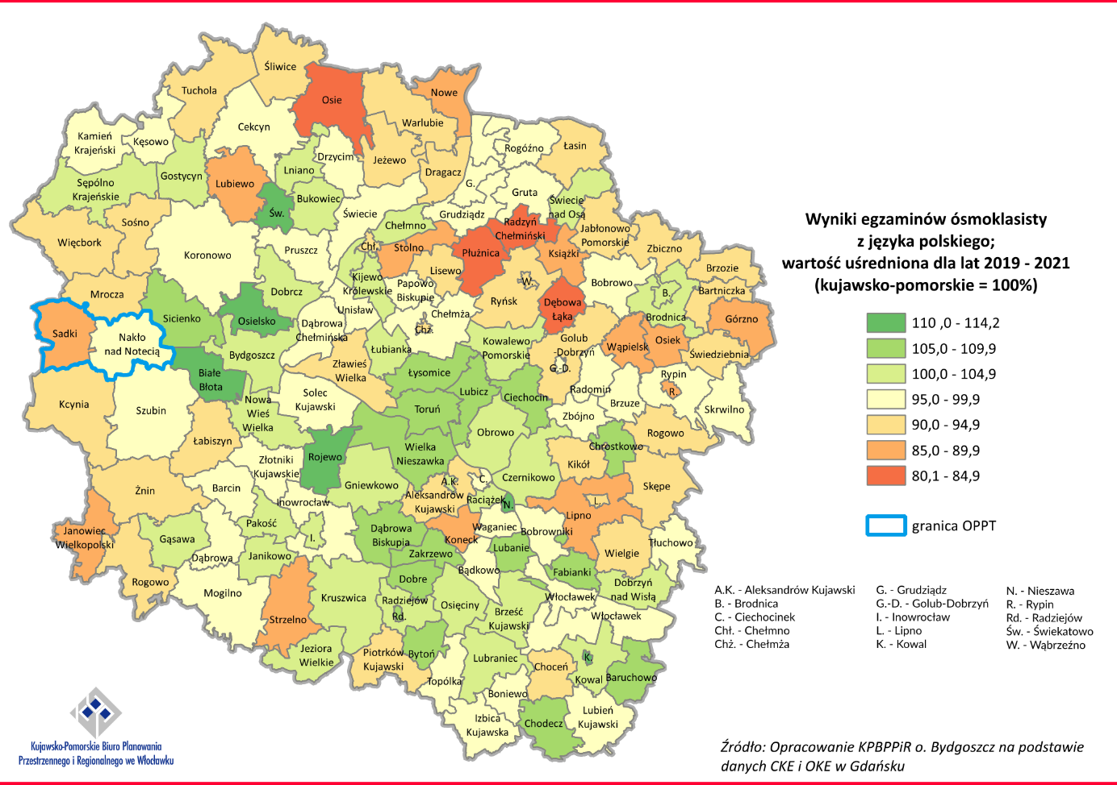

Mapa. Przeciętne wyniki egzaminu ósmoklasisty z matematyki w latach 2019-2021 w stosunku do średniej wartości wojewódzkiej
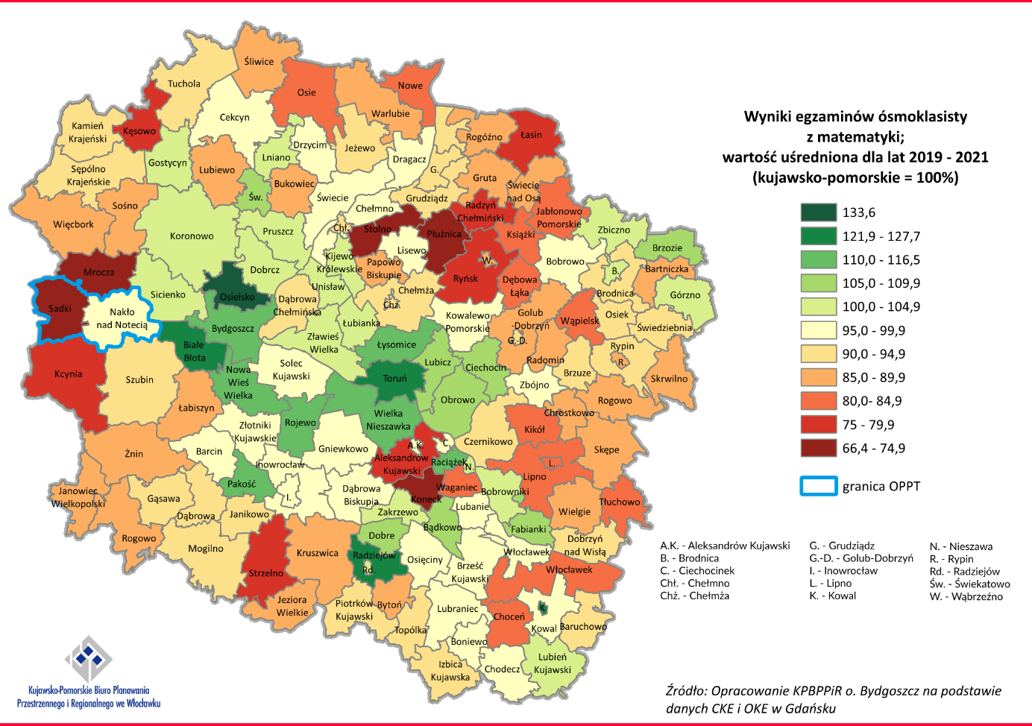
Mapa. Przeciętne wyniki egzaminu ósmoklasisty z języka angielskiego w latach 2019-2021 w stosunku do średniej wartości wojewódzkiej
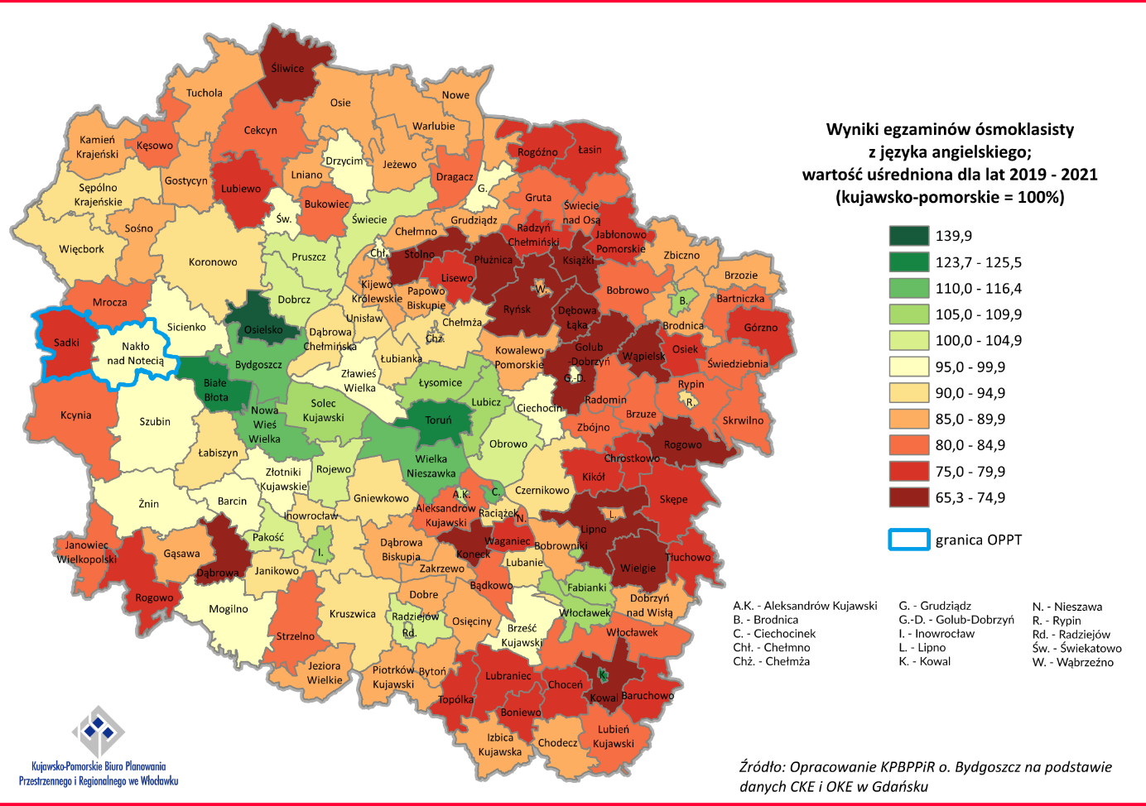

  - Szkoły ponadpodstawowe i jakość kształcenia na poziomie szkoły ponadpodstawowej
W wyniku reformy systemu edukacyjnego, zapoczątkowanej 1 września 2017 r., zlikwidowano gimnazja i wprowadzono 8-letnią szkołę podstawową, 4-letnie liceum ogólnokształcące, 5-letnie technikum, 3-letnią szkołę branżową I stopnia oraz 2-letnią szkołę branżową II stopnia. Szkoły branżowe są to szkoły powstałe na podbudowie programowej szkoły podstawowej, realizujące program nauczania w zakresie kształcenia ogólnego oraz zawodowego. Tym samym dotychczasowa 3-letnia zasadnicza szkoła zawodowa przekształciła się w 3-letnią branżową szkołę I stopnia. W roku szkolnym 2017/2018 odbył się pierwszy nabór do klasy pierwszej branżowych szkół I stopnia, a w 2020/2021 do klasy pierwszej branżowych szkół II stopnia.
Zgodnie z danymi z Rejestru Szkół i Placówek Oświatowych na terenie OPPT Nakła nad Notecią zarejestrowanych było 14 szkół ponadpodstawowych dla dzieci i młodzieży ( w tym 3 szkoły specjalne). Szkoły te zlokalizowane były zarówno w mieście (Nakło nad Notecią), jak i w miejscowości wiejskiej Sadki. Zaliczamy do nich: 3 licea ogólnokształcące, 4 technika, 6 szkół branżowych I stopnia oraz 1 szkołę branżową II stopnia. Jak wynika z Rejestru wszystkie wskazane szkoły mają charakter publiczny. Działalność szkół ponadpodstawowych wzmacnia powiązania funkcjonalne obszaru, gdyż w szkołach tych kształcą się uczniowie z terenu całego OPPT. Oznacza to, że działania realizowane na rzecz szkół ponadpodstawowych przyczyniają się do poprawy wykształcenia ogólnego, wzrostu aktywności i umiejętności zawodowych wszystkich mieszkańców OPPT.

    - Szkoły ponadpodstawowe maturalne
Wyniki egzaminów maturalnych ukazują jakość kształcenia na poziomie ponadpodstawowym maturalnym i stopień przygotowania absolwentów do dalszej edukacji. Analizie poddano wyniki pisemnych egzaminów maturalnych na poziomie podstawowym z języka polskiego, matematyki i języka angielskiego. Podobnie jak w przypadku egzaminów ósmoklasisty, ze względu na coroczną zmienność poziomu trudności egzaminów, wyniki przedstawiono nie jako wartości bezwzględne, a jako wartości względne odniesione do średniej dla województwa kujawsko-pomorskiego. Także w tej analizie wykorzystano wartości uśrednione dla 3 lat (2019-2021).
Wyniki egzaminów maturalnych ukazują jakość kształcenia na poziomie ponadpodstawowym maturalnym i stopień przygotowania absolwentów do dalszej edukacji. W celu oceny sytuacji szkół zlokalizowanych na OPPT Nakła nad Notecią przeanalizowano wyniki pisemnych egzaminów maturalnych na poziomie podstawowym z języka polskiego, matematyki i języka angielskiego z lat 2021 i 2022. Ze względu na coroczną zmienność poziomu trudności egzaminów, wyniki przedstawiono jako wartości względne odniesione do średniej dla województwa kujawsko-pomorskiego.
W analizowanym okresie (2021-2022) w szkołach zlokalizowanych na OPPT Nakła nad Notecią egzamin maturalny zdawało średniorocznie około 300 absolwentów szkół średnich. Z egzaminu z języka polskiego uczniowie uzyskali przeciętny wynik nieco wyższy, niż średnio w regionie (101,0% średniej), natomiast w zakresie dwóch pozostałych zdawanych przedmiotów wyniki te były słabsze - z języka angielskiego osiągnięto średnią wartość wyników egzaminów z 2 lat na poziomie 95,8% średniej wartości wojewódzkiej, a z matematyki zaledwie 88,6% średniej. Uzyskane wyniki świadczą o słabszej jakości kształcenia w szkołach maturalnych obszaru.
Tabela. Wyniki egzaminu maturalnego w latach 2021-2022 w szkołach zlokalizowanych na OPPT Nakła nad Notecią w stosunku do średniej wartości dla województwa kujawsko-pomorskiego (%; kujawsko-pomorskie = 100%)
Jednostka | Język polski |  |  | Matematyka |  |  | Język angielski
Jednostka | 2021 | 2022 | śred.* | 2021 | 2022 | śred.* | 2021 | 2022 | śred.*
OPPT Nakła nad Notecią | 102,1 | 99,8 | 101,0 | 87,6 | 89,5 | 88,6 | 96,6 | 95,0 | 95,8
Województwo kujawsko-pomorskie | 100,0 | 100,0 | 100,0 | 100,0 | 100,0 | 100,0 | 100,0 | 100,0 | 100,0
Źródło: Opracowanie KPBPPiR o. Bydgoszcz na podstawie CKE i OKE w Gdańsku
*wartość uśredniona dla lat 2021-2022

    - Szkoły ponadpodstawowe zawodowe
Niezbędnym elementem sprawnie funkcjonującego i sprzyjającego rozwojowi gospodarczemu rynku pracy jest efektywne szkolnictwo zawodowe. W zakresie systemu kształcenia zawodowego dostrzega się potrzebę realizacji działań ukierunkowanych na poprawę jakości i skuteczności tego rodzaju kształcenia oraz dostosowania kształcenia zawodowego do potrzeb rynku pracy.
W zakresie poprawy jakości kształcenia zawodowego niezbędne jest wspieranie, rozwijanie i prowadzenie szeregu działań związanych z podnoszeniem umiejętności i kompetencji uczniów, a także prowadzenie działań związanych z nabywaniem specjalistycznych kwalifikacji związanych z danym zawodem jak też zgodnych z zapotrzebowaniem rynku pracy. Istnieje zatem potrzeba promowania kształcenia zawodowego jako wysokiej jakości ścieżki kariery wymagającej wysokich kwalifikacji, prowadzenia dodatkowych zajęć lekcyjnych, staży, praktyk zawodowych (często w bezpośredniej współpracy z pracodawcami oraz środowiskiem otoczenia biznesu), nauki języków obcych oraz prowadzenia szeregu innych działań związanych z podnoszeniem kwalifikacji i kompetencji zgodnych z zapotrzebowaniem rynku pracy. Wsparcie uczniów powinno obejmować nie tylko zakres związany z edukacją formalną, ale również tą pozaformalną i uzupełniającą. Istotnym elementem jest zadbanie o rozwijanie umiejętności, uzdolnień oraz zainteresowań uczniów, realizacja działań edukacyjno-doradczych, diagnozowanie indywidualnych potrzeb rozwojowych i edukacyjnych, udzielanie pomocy psychologiczno-pedagogicznej i finansowej (stypendia). Ważnym elementem procesu edukacyjnego jest także kształcenie ustawiczne, które obejmuje uczenie się przez całe życie tj. pozyskiwanie wiedzy niezależnie od wieku, poziomu wykształcenia czy doświadczenia zawodowego. Dobrze przygotowana i wspierana oferta kształcenia ustawicznego daje szerokie możliwości całożyciowej edukacji a to przekłada się na wzrost i rozwój postępu społecznego i gospodarczego.
Ważnym elementem przyszłego sukcesu edukacyjnego jest także kształtowanie właściwego środowiska edukacyjnego tj. dostosowanie infrastruktury edukacyjnej do potrzeb nowoczesnego szkolnictwa zawodowego, dostosowanie kierunków kształcenia zawodowego do potrzeb rynku pracy, zwiększenie dostępności wykwalifikowanych kadr, wsparcie rozwoju zawodowego nauczycieli i instruktorów praktycznej nauki zawodu. Przedstawiciele kadry powinni również uzyskiwać wsparcie z zakresu realizacji zadań doradztwa zawodowego czy edukacji włączającej tj. edukacji dostosowanej do uczniów ze specjalnymi potrzebami edukacyjnymi, w tym uczniów z niepełnosprawnościami czy uczniów z rodzin emigranckich.

  - Lokalne instytucje kultury
Na poziomie lokalnym ciężar pobudzania szeroko rozumianego rozwoju społecznego, w tym budowania wysokiej jakości kapitału ludzkiego, spoczywa w dużej mierze na placówkach kultury obejmujących biblioteki, centra i domy kultury, świetlice a także inne instytucje pełniące tego rodzaju funkcje. Do ich zadań należy zarówno umożliwienie uczestnictwa w życiu kulturalnym, jak i prowadzenie działań aktywizacyjnych i włączających, które służą przede wszystkim integracji społecznej, kształtowaniu tożsamości lokalnej i regionalnej, a także atrakcyjnemu i pożytecznemu spędzaniu wolnego czasu.
Według danych GUS w 2021 r. na terenie OPPT Nakła nad Notecią funkcjonowało 10 bibliotek publicznych (łącznie z filiami). Do ważnych placówek prowadzących działalność kulturalną na jego obszarze należą Nakielski Ośrodek Kultury w Nakle nad Notecią, Gminny Ośrodek Kultury w Sadkach oraz Wiejskie Domy Kultury w Ślesinie i Paterku. W obrębie OPPT znajdują się również inne obiekty (w tym świetlice wiejskie), które mogą być miejscem realizacji działań kulturalno-animacyjnych. Podniesienie jakości, unowocześnienie oraz dostosowanie bazy lokalnych placówek kultury do wszystkich grup mieszkańców (także do osób z niepełnosprawnościami) może być ważnym czynnikiem zachęcającym do uczestnictwa w życiu społeczno-kulturalnym obszaru.

  - Odnowa przestrzeni publicznych
Celem odnowy przestrzeni publicznych jest przywrócenie atrakcyjności terenów zdegradowanych lub zniszczonych, które utraciły możliwość pełnienia swej pierwotnej funkcji, lub pełnienie tej funkcji zostało wyraźnie ograniczone. Na terenie OPPT Nakła nad Notecią nie identyfikuje się potrzeb w zakresie realizacji projektów w ramach odnowy przestrzeni publicznych.

  - Gospodarka wodno-ściekowa
Ze względu na malejące zasoby wody do najważniejszych aspektów rozwoju i właściwego funkcjonowania gospodarki wodno-ściekowej należy zapewnienie dostaw wody dobrej jakości, oszczędzania wody i ograniczanie jej strat w sieciach wodociągowych, magazynowanie wody oraz troska o stan wód poprzez właściwe oczyszczanie ścieków. Istotne jest zwiększenie efektywności dostaw wody poprzez m.in. rozwój systemów ujęć, uzdatnianie i wspieranie inteligentnych systemów zarządzania sieciami wodno-kanalizacyjnymi. Bardzo ważny jest aspekt edukacyjny, czyli promowanie i wspieranie mieszkańców w procesie oszczędzania wody, wyrabianie odpowiednich nawyków i umożliwienie kontroli zużycia wody w gospodarstwie domowym poprzez odpowiednie opomiarowanie.
Zarówno gmina Nakło nad Notecią, jak i Sadki cechują się wyższym niż przeciętnie w województwie udziałem osób korzystających z sieci wodociągowej (w 2020 roku odpowiednio: 98,9% i 97,3% wobec 95,5% w województwie), co jest wynikiem dużej poprawy sytuacji w latach 2010-2020, przede wszystkim na obszarach wiejskich. Udział osób korzystających z sieci kanalizacyjnej w gminie Nakło nad Notecią wynosił w 2020 roku 74,3% i był wyższy niż średnio w województwie (70,3%), natomiast w gminie Sadki wskaźnik ten był prawie 2-krotnie niższy (34,3%).
Według VI edycji Krajowego programu oczyszczania ścieków komunalnych (KPOŚK) na terenie obszaru istniała 1 aglomeracja wodno-ściekowa o RLM równej lub większej niż 2 tys. – Aglomeracja Nakło nad Notecią (obejmująca gminy Nakło nad Notecią, Sadki) o RLM 25 tys., w której poziom skanalizowania wynosił 99,02%. W Nakle nad Notecią funkcjonuje oczyszczalnia ścieków.

  - Poprawa efektywności energetycznej, redukcja emisji zanieczyszczeń i adaptacja do zmian klimatu
Jednym ze współczesnych problemów, który stanowi wyzwanie dla wielu sektorów gospodarki są zmiany klimatyczne. Przejawiają się one m.in. ociepleniem klimatu i nasilaniem się ekstremalnych zjawisk pogodowych. Zmiany te prowadzą często do negatywnych konsekwencji i strat dla środowiska, społeczeństwa oraz gospodarki, wśród których wyróżnić można np. spadek poziomu wód w zbiornikach wodnych oraz gruntowych, nasilanie się okresów suszy (szczególnie uciążliwych dla produkcji rolniczej – w tym żywności), pustynnienie gleb, utrudnienia w sektorze transportowym (w tym w komunikacji publicznej), uszkodzenia infrastruktury technicznej i łączności, uszkodzenia i zniszczenia budynków wskutek silnych zjawisk pogodowych, czy też powstawanie wysp ciepła na mocno przekształconych przestrzeniach (zwłaszcza miast). Możliwości dokładnego rozpoznania skali problemów na poziomie lokalnym są jednak bardzo ograniczone. Zmiany klimatyczne zachodzą bowiem na szeroką skalę i nie wynikają wyłącznie z sytuacji notowanej tylko na konkretnym obszarze. Stąd też jeżeli na terenie danej jednostki (np. gminy) wielkość emisji zanieczyszczeń jest mniejsza niż na terenie jednostki sąsiedniej, nie oznacza to iż jest ona z tego powodu mniej narażona na konsekwencje zmian klimatycznych. Poza tym dane klimatyczne analizowane są co do zasady na dużo bardziej ogólnym poziomie, stąd też różnicowanie sytuacji na poziomie jednostek lokalnych jest praktycznie niemożliwe. Procesy związane z przekształcaniem się klimatu zachodzą zarówno w miastach, jak i na obszarach wiejskich, niezależnie od ich położenia. Różnica polega na skali powodowanych uciążliwości. Dlatego też odpowiedź na próbę łagodzenia wspomnianych problemów powinna być odgórnie kierowana z jednej strony na eliminowanie przyczyny zmian klimatu – czyli bezpośrednie ograniczenie emisji gazów i pyłów we wszystkich dziedzinach gospodarki i w sektorze mieszkalnictwa (co przełoży się m.in. na wyhamowanie procesu globalnego ocieplenia w przyszłości), prowadzenie racjonalnej gospodarki leśnej (zapobiegając nadmiernym i nieuzasadnionym wycinkom drzew) i odpowiedzialne gospodarowanie zasobami wody, a z drugiej strony na zwiększanie odporności oraz trwałości infrastruktury i systemów (w tym ekosystemów) w różnych obszarach, aby nie doprowadzić do ich uszkodzenia lub zniszczenia. Problemy wynikające ze zmian klimatu dotykają również OPPT Nakła nad Notecią, co przejawia się np. występowaniem licznych okresów suszy w rolnictwie (w okresie 2012-2022, w obydwu gminach na obszarze stwierdzono suszę w 8 latach, która zagrażała często co najmniej kilku rodzajom upraw), czy także obserwowanym wzrostem średniej temperatury powietrza w okresach wielolecia. Dlatego też w celu łagodzenia różnego rodzaju uciążliwości będących następstwem zmian klimatu, zasadne jest stosowanie podejścia ekosystemowego, mającego na celu ochronę oraz wzrost powierzchni zasobów przyrodniczych – co dotyczy wszelkich działań w obszarze niebiesko-zielonej infrastruktury (w tym również wprowadzanie jej w mikroskali, przede wszystkim poprzez „odbetonowywanie” powierzchni i realizację nowych nasadzeń).
Ważnym obszarem w kontekście wpływu na ocieplanie się klimatu jest energetyka. Wykorzystywanie surowców energetycznych na potrzeby pozyskania energii elektrycznej i cieplnej wiąże się z generowaniem zanieczyszczeń powietrza. Efektem ubocznym tych procesów jest ciągłe dostarczanie gazów cieplarnianych do atmosfery, co wzmacnia omawiany problem. W obszarze energetyki cieplnej istotne są zwłaszcza kwestie takie jak poziom zapotrzebowania na ciepło (związany ze stanem technicznym instalacji sieci grzewczej oraz stopniem izolacji zewnętrznej budynków) oraz źródła jego pozyskiwania (związane z rodzajem wykorzystywanego surowca energetycznego). W obszarze energii elektrycznej istotny jest z kolei poziom zapotrzebowania na prąd (wynikający m.in. ze stanu i jakości instalacji oraz klasy energetycznej urządzeń i systemów) jak również źródła jego pozyskiwania (kwestia podłączenia do sieci ogólnej bądź wykorzystywania instalacji OZE).
Omówione powyżej aspekty wpływają na bardzo duże zainteresowanie problematyką zmian klimatu zarówno przez podmioty ze sfery publicznej, jak i prywatnej. Przeciwdziałanie pogłębianiu się zmianom klimatu (zwanej mitygacją zmian klimatu) oraz uodpornienie się na skutki tych zmian, stanowią szczególny obszar interwencji na poziomie Unii Europejskiej, kraju oraz województwa kujawsko-pomorskiego. Ponadto w ramach wspomnianej perspektywy przyjęto zasadę DNSH („do not significant harm”), która nakazuje realizowanie działań inwestycyjnych w taki sposób, aby nie czynić znaczących szkód w środowisku. Zasada ta jest oceniana w odniesieniu do celów środowiskowych tj. łagodzenie zmian klimatu, adaptacja do zmian klimatu, odpowiednie użytkowanie i ochrona zasobów wodnych i morskich, gospodarka o obiegu zamkniętym, zapobieganie i kontrola zanieczyszczeń powietrza, wody i ziemi oraz ochrona i odtwarzanie bioróżnorodności i ekosystemów.
Ostatni punkt ma szczególne znaczenie z uwagi na występujące na tym terenie formy ochrony przyrody, które wskazuje ustawa z dnia 16 kwietnia 2004 r. o ochronie przyrody. Wśród form ochrony przyrody zidentyfikowanych na terenie OPPT Nakło nad Notecią wymienia się:
- Rezerwat przyrody „Łąki Ślesińskie”,
- Rezerwat przyrody „Hedera”,
- Rezerwat przyrody „Borek”,
- Rezerwat przyrody „Skarpy Ślesińskie”,
- Rezerwat przyrody „Las Minikowski”,
- Nadnotecki Obszar Chronionego Krajobrazu,
- Obszar Natura 2000 – specjalny obszar ochrony siedlisk Dolina Noteci PLH0300004,
- Obszar Natura 2000 – specjalny obszar ochrony siedlisk Równina Szubińsko-Łabiszyńska PLH040029,
- Obszar Natura 2000 – obszar specjalnej ochrony ptaków Dolina Środkowej Noteci i Kanału Bydgoskiego PLB300001,
- Użytki ekologiczne,
- Pomniki przyrody.
Ponadto, przez analizowany teren przebiegają korytarze ekologiczne wyznaczone przez Instytut Biologii Ssaków Polskiej Akademii Nauk w Białowieży pn.: „KPnC Wschodnia Dolina Noteci” i „KPn Pojezierze Kaszubskie – Doliny Wisły i Noteci” (2005 r.) oraz „KPnC Dolina Noteci” i „KPnC Lasy Nadnoteckie” (2012 r.).

  - Analiza potrzeb w zakresie wsparcia administracyjnego
Niezbędnym elementem skutecznej i efektywnej realizacji zadań związanych z opracowaniem i wdrożeniem Strategii Terytorialnej Obszaru Prowadzenia Polityki Terytorialnej Nakła nad Notecią jest odpowiednio przygotowany zespół kadrowo – administracyjny obsługujący zawiązane partnerstwo. Partnerstwo, jako nowa jednostka zarządzana na poziomie lokalnym, musi powołać zasób kadrowy, w celu prowadzenia statutowych działań, a także z uwagi na konieczność zapewnienia sprawnej realizacji i wdrażania Strategii na poziomie OPPT. W związku z tym istnieje potrzeba wsparcia finansowego dla tych jednostek, którym powierzone zostały zadania związane z prowadzeniem polityki terytorialnej na terenie wyodrębnionego obszaru. Wsparcie finansowe zdolności administracyjnej polega na finansowaniu wynagrodzeń pracowników, zakupie wyposażenia biura, w tym materiałów biurowych i eksploatacyjnych oraz zakupie sprzętu komputerowego wraz z oprogramowaniem, sfinansowaniu szkoleń dla pracowników, utworzeniu strony internetowej, a także organizacji spotkań, w ramach partnerstwa, związanych z wdrażaniem polityki terytorialnej i rozwijaniem współpracy.
Wsparcie lokalnych struktur OPPT umożliwi zapewnienie stabilnej i kompetentnej kadry pracowników, a tym samym sprawnej obsługi wdrażania polityki terytorialnej w ww. obszarze funkcjonalnym oraz umożliwi sprawniejsze aplikowanie o środki finansowe na realizację wskazanych projektów. Zrealizowane projekty natomiast przyczynią się do rozwoju regionu i przeciwdziałania marginalizacji.

  - Podsumowanie (identyfikacja najważniejszych problemów/ potrzeb rozwojowych obszaru, jako podstawy programowania interwencji w ramach Polityki Terytorialnej Województwa Kujawsko-Pomorskiego)
Wykonana dla OPPT Nakła nad Notecią diagnoza wskazuje na występujące na tym obszarze silne powiązania społeczno-gospodarcze i środowiskowe. Szczególnie silnie zaznaczają się powiązania miasta Nakło nad Notecią z resztą obszaru OPPT, które jako ośrodek powiatowy zapewnia obsługę mieszkańców na poziomie ponadlokalnym (m.in. w zakresie specjalistycznej opieki zdrowotnej czy szkolnictwa ponadpodstawowego). Na poziomie lokalnym obserwuje się związki łączące ośrodki lokalne i otaczające je obszary wiejskie w zakresie realizacji podstawowych usług społecznych, takich jak opieka nad dziećmi i edukacja, opieka zdrowotna, kultura, a także świadczenie pracy, rekreacja i wypoczynek. Postrzeganie OPPT Nakła nad Notecią jako spójnego obszaru uwidacznia się również w podejmowanych przez samorządy działaniach mających wpływ na stan środowiska przyrodniczego całego terenu OPPT.
Na obszarze OPPT Nakła nad Notecią jako główne obszary wymagające wsparcia – w zakresie, których identyfikuje się najważniejsze problemy, potrzeby i potencjały rozwojowe - które stanowią podstawę programowania interwencji w ramach Polityki Terytorialnej Województwa Kujawsko-Pomorskiego wskazuje się przede wszystkim:
- wychowanie przedszkolne i kształcenie ogólne – ze względu na identyfikowane potrzeby w zakresie poprawy jakości świadczenia usług wychowania przedszkolnego, niską jakość kształcenia mierzoną wynikami egzaminów zewnętrznych, niedostateczne kompetencje kluczowe uczniów (zwłaszcza cyfrowe i językowe), jak również występujące potrzeby wsparcia infrastrukturalnego i doposażenia obiektów, organizację zajęć dodatkowych i włączających oraz wsparcia dla dzieci z niepełnosprawnościami i ze specjalnymi potrzebami, a także wsparcie kadry nauczycielskiej;
- budowę dróg rowerowych i pieszo-rowerowych – na terenie OPPT identyfikuje się niedostateczny rozwój infrastruktury rowerowej w związku z występowaniem luk w istniejącej sieci oraz potrzeby połączenia miasta z obszarami wiejskimi, co ogranicza wykorzystywanie roweru jako bezpiecznego i ekologicznego środka transportu;
- wsparcie administracyjne – w celu sprawnego wdrażania ustaleń Strategii identyfikuje się szereg potrzeb w zakresie wsparcia kadry odpowiedzialnej za realizację zadań związanych z Polityką Terytorialną oraz zakup niezbędnego wyposażenia.

Identyfikacja obszarów charakteryzujących się trudną sytuacją społeczno-gospodarczą, tj. wykazujących negatywną sytuację społeczno-gospodarczą, gmin zagrożonych trwałą marginalizacją i miast średnich tracących funkcje społeczno-gospodarcze
Według Strategii rozwoju województwa kujawsko-pomorskiego - Strategia Przyspieszenia 2030+ w obrębie OPPT Nakła nad Notecią identyfikuje się obszary wymagające rozwiązania negatywnej sytuacji społeczno-gospodarczej (będące Obszarami Strategicznej Interwencji wskazywanymi w polityce regionalnej województwa). W ujęciu regionalnym do gmin problemowych pod względem niskiego poziomu przedsiębiorczości i niskiego poziomu rozwoju społecznego zaliczono gminę Sadki. W gminie tej na wskazane problemy nakładają się także procesy starzenia się społeczeństwa o ponadprzeciętnym natężeniu. Ponadto Nakło nad Notecią identyfikowane jest na poziomie krajowym jako miasto średnie tracące funkcje społeczno-gospodarcze (miasto stagnujące).

Wizja rozwoju obszaru – oczekiwany wynik realizacji działań planowanych w ramach Polityki Terytorialnej
Realizacja projektów w ramach zaproponowanych celów strategicznych na terenie OPPT Nakła przyczyni się do podniesienia poziomu rozwoju społeczno-gospodarczego obszaru, zwiększenia powiązań społeczno-gospodarczych wewnątrz obszaru oraz wesprze proces zielonej transformacji i rozwoju gospodarki zeroemisyjnej.
Zmniejszy się negatywny wpływ człowieka na atmosferę w wyniku rozwoju sieci dróg rowerowych umożliwiających ekologiczne przemieszczanie się na terenie obszaru. Realizacja drogi pieszo-rowerowej wpłynie także na zwiększenie dostępności, gdyż umożliwi mieszkańcom obszaru bezpieczną i ekologiczną podróż rowerem w celu skorzystania z usług publicznych czy dotarcia do miejsc pracy.
Na terenie obszaru nastąpi poprawa jakości świadczonych usług wychowania przedszkolnego i edukacyjnych. Wzrośnie atrakcyjność wychowania przedszkolnego poprzez poszerzenie oferty zajęć, a w wyniku realizacji projektów edukacyjnych uczniowie obszaru będą lepiej wykształceni i uzyskają dodatkowe umiejętności uniwersalne, w tym cyfrowe oraz wsparcie pedagogiczno-psychologiczne. Proces kształcenia i wychowania przedszkolnego odbywać się będzie przy uwzględnieniu potrzeb uczniów i dzieci ze specjalnymi potrzebami edukacyjnymi i sprzyjać będzie zapewnieniu dostępu tym osobom do dobrej jakości kształcenia włączającego, poprzez dodatkowe wsparcie i łatwiejszy dostęp do zajęć. Sprzyjać to będzie włączeniu społecznemu i zapobiegnie alienacji wśród rówieśników. W procesie kształcenia i wychowania uczniowie i dzieci przedszkolne uzyskają lepsze wsparcie ze strony nauczycieli, którzy podniosą swoje kompetencje i kwalifikacje w wyniku uczestnictwa w szkoleniach.
W celu wzmocnienia rozwoju OPPT Nakła, na obszarze planuje się także realizację działań uzupełniających w ramach instrumentu RLKS.

Opis wsparcia obszarów charakteryzujących się trudną sytuacją społeczno-gospodarczą
Celem realizacji założeń Polityki Terytorialnej Województwa Kujawsko-Pomorskiego jest zrównoważony rozwój całego województwa, ze szczególnym uwzględnieniem tzw. obszarów problemowych (miast średnich tracących funkcje społeczno-gospodarcze, gmin zagrożonych trwałą marginalizacją, gmin wykazujących negatywną sytuację społeczno-gospodarczą), którym przyznano dodatkowe wsparcie finansowe przeznaczone na realizację działań służących poprawie zdiagnozowanej sytuacji problemowej.
Obie gminy z terenu OPPT Nakła zostały zaliczone do tzw. obszarów problemowych - miasto Nakło (wskazane z poziomu krajowego jako miasto średnie tracące funkcje społeczno-gospodarcze - miasto stagnujące) i gmina Sadki (wskazana z poziomu regionalnego jako problemowa pod względem niskiego poziomu rozwoju społecznego i niskiego poziomu przedsiębiorczości). W celu niwelowania występujących na terenie gmin problemów społeczno-gospodarczych, planuje się realizację działań mających na celu przede wszystkim podniesienia jakości kształcenia ogólnego i wyrównywanie szans edukacyjnych dzieci i młodzieży z terenów wiejskich, poprzez organizację zajęć dodatkowych i wyrównawczych (w tym cyfrowych), zwiększenie dostępności dla uczniów z niepełnosprawnościami, co sprzyjać będzie rozwojowi i wzrostowi aktywności społecznej uczniów. Projekt mający na celu poprawę jakości i zwiększenie atrakcyjności wychowania przedszkolnego wpłynie na wzrost kompetencji miękkich u dzieci, aktywności i zainteresowania nauką, umożliwiając jednocześnie włączenie społeczne i integrację z rówieśnikami dzieci z rodzin defaworyzowanych. Poprawi się jakość życia i dostęp do usług na obszarach peryferyjnych, gdyż realizacja dróg rowerowych ułatwi mieszkańcom, zwłaszcza wykluczonym komunikacyjnie, dotarcie do miejsc pracy i nauki oraz realizację usług publicznych.

Cele rozwojowe obszaru realizowane poprzez wsparcie w ramach Polityki Terytorialnej Województwa Kujawsko-Pomorskiego

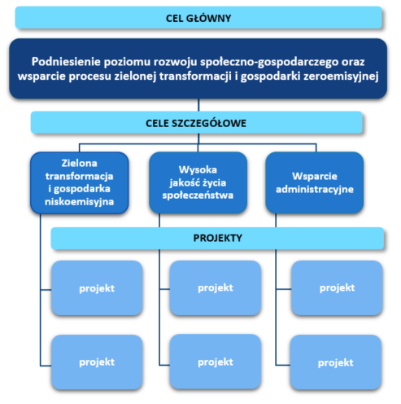
Ryc. Schemat struktury celów oraz realizujących je projektów (tzw. drzewo ustaleń)

  - Opis realizacji celów
Cel główny: Podniesienie poziomu rozwoju społeczno-gospodarczego oraz wsparcie procesu zielonej transformacji i gospodarki zeroemisyjnej
Głównym celem realizacji strategii służącej wsparciu rozwoju w ramach polityki terytorialnej województwa kujawsko-pomorskiego jest „Podniesienie poziomu rozwoju społeczno-gospodarczego oraz wsparcie procesu zielonej transformacji i gospodarki zeroemisyjnej”. Cel główny swoim zakresem obejmuje wszystkie zagadnienia mieszczące się w ramach celów szczegółowych i określa (stanowi swego rodzaju deklarację), dotyczącą wizji rozwoju obszaru, do której będzie się dążyć poprzez realizację zaplanowanej interwencji w ramach Polityki Terytorialnej Województwa Kujawsko-Pomorskiego. Cel ten zdefiniowano na podstawie zidentyfikowanych problemów i potrzeb rozwojowych występujących na obszarze realizacji Strategii, a jego wypełnienie związane będzie ze wsparciem niskoemisyjnej mobilności i szeroko rozumianego rozwoju społecznego zwłaszcza w aspekcie poprawy dostępności transportowej do usług i wsparcia usług edukacyjno-wychowawczych.

Cele szczegółowe:
- Cel szczegółowy: Zielona transformacja i gospodarka niskoemisyjna
Cel szczegółowy „Zielona transformacja i gospodarka niskoemisyjna” związany jest z poprawą stanu środowiska przyrodniczego tj. obejmuje projekty związane z redukcją emisji zanieczyszczeń do powietrza, w tym gospodarką zeroemisyjnej.
Do najważniejszych wyzwań związanych z poprawą stanu środowiska przyrodniczego należą kwestie poprawy jakości powietrza. Poprawie stanu powietrza będą służyć działania z zakresu rozwoju i usprawnienia zeroemisyjnego transportu - działania w infrastrukturę rowerową, zmniejszające ilość emitowanych zanieczyszczeń do powietrza.
- Cel szczegółowy: Wysoka jakość życia społeczeństwa
Cel szczegółowy „Wysoka jakość życia społeczeństwa” obejmuje projekty związane z poprawą dostępu do wysokiej jakości usług sprzyjających włączeniu społecznemu (przedszkola) oraz podniesieniem jakości kształcenia ogólnego.
Zwiększenie dostęp do wysokiej jakości infrastruktury i usług społecznych skorelowane jest z kompleksową poprawą warunków wychowania przedszkolnego, a także działaniami wpływającymi na poprawę oferty i jakości świadczonych usług edukacyjnych. Wysoka jakość życia społecznego to także projekty w zakresie poprawy jakości i efektywności kształcenia ogólnego. Działania te przyczynić się mają przede wszystkim do wyrównywania szans edukacyjnych wewnątrz- i międzyregionalnych. Projekty realizowane dla uczniów obejmować będą m. in. podnoszenie kompetencji kluczowych (w tym cyfrowych), społecznych, społeczno-emocjonalnych, podstawowych, przekrojowych lub związanych z zieloną lub cyfrową transformacją. Nie zabraknie również działań w zakresie doradztwa edukacyjno-zawodowego czy edukacji włączającej. Wsparcie dla przedstawicieli kadry będzie dotyczyć m.in. podnoszenia kompetencji lub nabywania kwalifikacji związanych z danym zawodem, podnoszenia kompetencji kluczowych (w tym cyfrowych), społeczno-emocjonalnych, przekrojowych lub związanych z zieloną lub cyfrową transformacją. Kadrze szkół i placówek będzie udzielana pomoc w rozwiązywaniu problemów dydaktycznych lub wychowawczych. Z kolei szkoły i placówki prowadzące kształcenie ogólne uzyskają możliwość poprawy warunków kształcenia w ramach dostosowania do wymogów edukacji włączającej, w tym poprawy dostępności.
- Cel szczegółowy: Wsparcie administracyjne
Cel szczegółowy „Wsparcie administracyjne” obejmuje działania mające na celu wsparcie zdolności administracyjnej w zakresie wdrażania Polityki Terytorialnej Województwa Kujawsko-Pomorskiego.
W ramach realizacji celu możliwe będzie wynagradzanie osób odpowiedzialnych za realizację polityki terytorialnej, zakup wyposażenia biurowego, sprzętu komputerowego oraz materiałów biurowych i eksploatacyjnych oraz organizacja spotkań w ramach partnerstwa związanych z wdrażaniem polityki terytorialnej i rozwijaniem współpracy. Realizacja projektów przypisanych do celu „Wsparcie administracyjne” zapewni stworzenie i utrzymanie odpowiednich warunków pracy oraz zatrudnienie wykwalifikowanych pracowników, gwarantujących skuteczne wykonywanie obowiązków związanych z realizacją Polityki Terytorialnej.

  - Drzewo ustaleń
CEL GŁÓWNY | CELE SZCZEGÓŁOWE | PROJEKTY
Podniesienie poziomu rozwoju społeczno-gospodarczego oraz  wsparcie procesu zielonej transformacji i gospodarki zeroemisyjnej | Zielona transformacja i gospodarka niskoemisyjna | OPPT-NA-1 Połączenie komunikacyjne (pieszo-rowerowe) Gminy Sadki i Gminy Nakło nad Notecią
 | Wysoka jakość życia społeczeństwa | OPPT-NA-2 Szkoła, dobra przestrzeń do nauki
 | Wysoka jakość życia społeczeństwa | OPPT-NA-3 Mądry przedszkolak
 | Wsparcie administracyjne | OPPT-NA-4 Wsparcie potencjału administracyjnego

Oczekiwane wskaźniki produktu i rezultatu realizacji strategii
Zgodnie z wymogami dotyczącymi opracowania strategii terytorialnych, strategia powinna zawierać cele, jakie będą realizowane wraz ze wskazaniem oczekiwanych wskaźników rezultatu i produktu. W przedmiotowym rozdziale określono oczekiwane wartości wskaźników produktu i rezultatu w odniesieniu do programu - Fundusze Europejskie dla Kujaw i Pomorza 2021-2027. Poniżej zaprezentowano listę wskaźników rezultatu i produktu w odniesieniu do zidentyfikowanych celów szczegółowych strategii.
Tabela 1 Wskaźniki produktu
Cel szczegółowy | Wskaźnik | Wartość wskaźnika pośrednia (2024) | Wartość wskaźnika docelowa (2029)
Zielona transformacja i gospodarka niskoemisyjna | RCO058 – wspierana infrastruktura rowerowa | 0 | 13 km
Zielona transformacja i gospodarka niskoemisyjna | RCO075 – wspierane strategie zintegrowanego rozwoju terytorialnego | 0 | 1
Zielona transformacja i gospodarka niskoemisyjna | RCO074 – ludność objęta projektami w ramach strategii zintegrowanego rozwoju terytorialnego | 2 548 | 3 800
Wysoka jakość życia społeczeństwa | WLWK- PLFCO07 – Liczba szkół i placówek oświaty objętych wsparciem | 1 | 2
Wysoka jakość życia społeczeństwa | WLWK-PLFCO06 – Liczba przedstawicieli kadry szkół i placówek systemu oświaty objętych wsparciem | 0 | 56
Wysoka jakość życia społeczeństwa | WLWK – PLFCO13 – Liczba uczniów uczestniczących w doradztwie zawodowym | 0 | 50
Wysoka jakość życia społeczeństwa | WLWK - PLFCO03 – Liczba uczniów szkół i placówek systemu oświaty prowadzących kształcenie ogólne objętych wsparciem | 0 | 350
Wysoka jakość życia społeczeństwa | WLWK - PLFCO01 – Liczba dzieci objętych dodatkowymi zajęciami w edukacji przedszkolnej | 0 | 45

Tabela 2 Wskaźniki rezultatu
Cel szczegółowy | Wskaźnik | Wartość wskaźnika pośrednia (2024) | Wartość wskaźnika docelowa (2029)
Zielona transformacja i gospodarka niskoemisyjna | RCR064 – roczna liczba użytkowników infrastruktury rowerowej | 2 548 | 3 800
Wysoka jakość życia społeczeństwa | WLWK – PLFCR01 – Liczba uczniów, którzy nabyli kwalifikacje po opuszczeniu programu | 0 | 350
Wysoka jakość życia społeczeństwa | WLWK-PLFCR02 – Liczba przedstawicieli kadry szkół i placówek systemu oświaty, którzy uzyskali kwalifikacje po opuszczenia programu | 0 | 54
Wsparcie administracyjne | PROG-FEKP-0050 – Liczba osób objętych projektem w ramach wsparcia administracyjnego | 0 | 4

Wskazanie zgodności planowanej interwencji z dokumentami programowymi (funduszami), do których zamierza się aplikować o finansowanie wsparcia
Niniejsza Strategia terytorialna realizowana będzie w zgodności z przyjętym Programem Fundusze Europejskie dla Kujaw i Pomorza (FEdKP) 2021-2027. Program ten umożliwia ubieganie się o wsparcie na realizację projektów w ramach instrumentów terytorialnych takich jak m.in. ZIT, czy IIT. W województwie kujawsko-pomorskim tymi instrumentami objęte są konkretne obszary (tzw. obszary prowadzenia polityki terytorialnej), które wyznaczone zostały w Strategii Rozwoju Województwa Kujawsko-Pomorskiego do roku 2030 – Strategia Przyspieszenia 2030+. We wspomnianym programie FEdKP zapisano, iż to strategie ZIT/IIT będą określały kierunki wsparcia i projekty dostosowane do specyfiki danego obszaru, zgodnie z przyjętymi założeniami rozwojowymi dla poszczególnych poziomów Polityki Terytorialnej Województwa Kujawsko-Pomorskiego. Niniejsza Strategia określa zatem listę projektów odpowiadających na problemy oraz potrzeby obszaru OPPT Nakła nad Notecią, które wynikają z zakresu wsparcia w ramach Celów Polityki: CP2, CP4 oraz priorytetów – scharakteryzowanego w programie FEdKP. Wszystkie projekty wskazane do realizacji w ramach niniejszej Strategii, dla których planowane jest finansowanie ze środków programu FEdKP 2021-2027, wykazują pełną zgodność z zapisami tego programu.

Tabela. Wykazanie zgodności planowanej interwencji z celami i priorytetami określonymi w programie FEdKP 2021-2027
Cel Polityki | Priorytet | Cel szczegółowy | Nazwy projektów zgodnych z zakresem wsparcia w ramach celów i priorytetów
Cel Polityki 2. Bardziej przyjazna dla środowiska, niskoemisyjna i przechodząca w kierunku gospodarki zeroemisyjnej oraz odporna Europa dzięki promowaniu czystej i sprawiedliwej transformacji energetycznej, zielonych i niebieskich inwestycji, gospodarki o obiegu zamkniętym, łagodzenia zmian klimatu i przystosowania się do nich, zapobiegania ryzyku i zarządzania ryzykiem oraz zrównoważonej mobilności miejskiej | Priorytet 3  Fundusze Europejskie na zrównoważony transport miejski | 2(viii)  Wspieranie zrównoważonej multimodalnej mobilności miejskiej jako elementu transformacji w kierunku gospodarki zeroemisyjnej | OPPT-NA-1 Połączenie komunikacyjne (pieszo-rowerowe) Gminy Sadki i Gminy Nakło nad Notecią
Cel Polityki 4.  Europa o silniejszym wymiarze społecznym, bardziej sprzyjająca włączeniu społecznemu i wdrażająca Europejski filar praw socjalnych | Priorytet 8  Fundusze europejskie na wsparcie w obszarze rynku pracy, edukacji i włączenia społecznego | 4(f)  Wspieranie równego dostępu do dobrej jakości, włączającego kształcenia i szkolenia oraz możliwości ich ukończenia, w szczególności w odniesieniu do grup w niekorzystnej sytuacji, od wczesnej edukacji i opieki nad dzieckiem przez ogólne i zawodowe kształcenie i szkolenie, po szkolnictwo wyższe, a także kształcenie i uczenie się dorosłych, w tym ułatwienie mobilności edukacyjnej dla wszystkich i dostępności dla osób z niepełnosprawnościami | OPPT-NA-2 Szkoła, dobra przestrzeń do nauki  OPPT-NA-3 Mądry przedszkolak
Cel Polityki 5.  Europa bliższa obywatelom dzięki wspieraniu zrównoważonego i zintegrowanego rozwoju wszystkich rodzajów terytoriów oraz inicjatyw lokalnych | Priorytet 5  Fundusze Europejskie na wzmacnianie potencjałów endogenicznych regionu | 5(i)  Wspieranie zintegrowanego i sprzyjającego włączeniu społecznemu rozwoju społecznego, gospodarczego i środowiskowego , kultury, dziedzictwa naturalnego, zrównoważonej turystyki i bezpieczeństwa na obszarach miejskich | OPPT-NA-4 Wsparcie potencjału administracyjnego

Lista projektów podstawowych (wraz z informacją na temat sposobu ich wyboru oraz powiązania z innymi projektami)
  - Tryb i zasady naboru projektów
OPPT są realizowane w wybranych obszarach tematycznych, które wskazane są w programie oraz będą zarządzane na poziomie lokalnym przez jednostki samorządu terytorialnego (gminę lub powiat) lub ich partnerstwa. Uczestnictwo danej jednostki samorządu terytorialnego w partnerstwie dla danego OPPT jest dobrowolne, jednakże jest ono niezbędne dla korzystania ze środków kierowanych na realizację przedsięwzięć w ramach danego OPPT. Zasięgi stosowania instrumentu Polityki Terytorialnej w perspektywie 2021-2027, określony został na podstawie deklaracji samorządów. Gmina Sadki zdeklarowała zastosowanie OPPT, natomiast Gmina Nakło nad Notecią zastosowanie instrumentu ZIT, dedykowanemu MOF Bydgoszczy.
Proces naboru projektu przebiegał trójetapowo. Poniżej zaprezentowano poszczególne etapy związane z naborem projektów:
I etap – przeprowadzono nabór propozycji projektowych z uwzględnieniem założeń dla polityki spójności na lata 2021-2027. Już na etapie wyboru projektów istniała możliwość zaangażowania się partnerów społeczno-gospodarczych, organizacji pozarządowych, instytucji rynku pracy itd., jednakże nie zgłosili oni żadnych propozycji projektowych. W ramach prac nad przedmiotową Strategią oraz nad wyborem projektów, które będą w jej ramach realizowane, Lider porozumienia i Partnerzy, uczestniczyli w licznych spotkaniach z mieszkańcami, nieformalnych grupach roboczych, bieżących konsultacjach, posiedzeniach komisji i rad gmin (w ramach których poruszany był temat związany ze strategią OPPT). Podczas wskazanych spotkań, konsultacji i innych form partycypacji, które odbywały się na terenie partnerstwa, prezentowano propozycje projektów samorządów, jak i zbierano pomysły mieszkańców i partnerów społeczno-gospodarczych na realizację projektów. Zastosowany model współpracy zakładał jednak jak najszerszą współpracę ze społecznością lokalną poprzez współpracę z jednostkami organizacyjnymi poszczególnych samorządów, placówkami prowadzącymi kształcenie ogólne i zawodowe, jak również przedszkolne, przedstawicielami organizacji pozarządowych czy instytucjami pomocy i integracji społecznej, instytucjami rynku pracy itd. Dodatkowo po wyłonieniu partnerów, mieli oni możliwość składania uwag i propozycji projektowych do dokumentu, o czym byli informowani każdorazowo na spotkaniach oraz przez kierowane w ich stronę bezpośrednio zaproszenia na spotkania. W przypadku samorządów działających w ramach OPPT Nakło nad Notecią, koncepcją/projektem, który zapoczątkował trójstronne porozumienie było: Połączenie komunikacyjne (pieszo-rowerowe) Gminy Sadki i Gminy Nakło nad Notecią.
II etap – polegał na weryfikacji, przeglądzie oraz wyborze zgłoszonych propozycji projektowych pod kątem założeń oraz ich możliwości finansowania ze środków programu Fundusze Europejskie dla Kujaw i Pomorza 2021-2027 oraz ich trafności w odniesieniu do zidentyfikowanych problemów na obszarze OPPT.
III etap - wybór projektów do dofinansowania uwzględniał zasad wskazane w dokumencie Polityka Terytorialna, w szczególności opierał się o zawarty w nim katalog preferencji, ale również uwzględniał potrzeby i wyzwania rozwojowe dla OPPT Nakło nad Notecią. Wyboru projektów dokonano, zatem w oparciu o następujące kryteria: efektywność ich realizacji, wpływ na integrację obszaru i zwiększenie spójności oraz w odniesieniu do zdiagnozowanych potrzeb i deficytów w szczególności w zakresie niskiego poziomu nauczania w szkołach, nierównomiernego dostępu do wysokiej jakości nauczania, a tym samym niskiej aktywności społecznej i niewystarczających zasobów kapitału ludzkiego. Wybrane projekty: OPPT-NA-1 i OPPT-NA-4, pozwolą na poprawę spójności, zwiększenie zintegrowania obszaru oraz efektywności działania, natomiast projekty: OPPT-NA-2 i OPPT-NA-3 pozwolą na poprawę w zakresie dostępu do wysokiej jakości nauczania i opieki przedszkolnej, a tym samym przyczynią się do zwiększenia atrakcyjności osiedleńczej, co w konsekwencji wpłynie na zahamowanie odpływu mieszkańców. Z katalogu zgłoszonych projektów wybrano zatem te, które najlepiej realizują katalog preferencji, spełniają założenia z niego wynikające oraz rozwiązują kluczowe problemy i wyzwania zidentyfikowane w OPPT Nakło nad Notecią.
Podsumowując, wśród kryteriów naboru wzięto pod uwagę m.in.:
- preferencje wyboru projektów wskazane w rozdziale 7 dokumentu Polityka Terytorialna Województwa Kujawsko-Pomorskiego,
- stopień w jakim projekt wpłynie na rozwiązanie problemów danego obszaru, zdiagnozowanych w ramach diagnozy,
W ramach wyboru projektów nie powołano zespołu, jednakże propozycje projektowe były konsultowane z Partnerami (Nakło) na spotkaniach. W wyniku prowadzonych konsultacji Partnerzy nie zgłosili uwag do propozycji projektowych. Zgodnie z §4 pkt 4. Porozumienia – zatwierdzenie listy projektów stanowiących integralną część Strategii Terytorialnej OPPT Nakło nad Notecią stanowiło zadanie Lidera. W związku z tym, za przeprowadzenie naboru oraz wybór projektów odpowiedzialny był Lider Porozumienia – Gmina Sadki, która również przedstawiać będzie je do rekomendacji do IZ FEdKP 2021-2027.

Tryb naboru przewiduje, że w strategiach służących wsparciu rozwoju w ramach OPPT, zasadne jest wydzielenie alokacji na konkretne propozycje projektowe w ramach trybu konkurencyjnego oraz wydzielenie zakresów realizowanych w trybie niekonkurencyjnym. Alokacja dedykowana jest dla danego instrumentu OPPT– wg liczby mieszkańców obszaru objętego instrumentem, a środki nie są przypisane do danej gminy.
W przypadku OPPT Nakło nad Notecią alokacja przedstawia się następująco:
Tabela 3 Podział alokacji
Obszar | Kwota bazowa (euro) | Premia 25% (euro) | Razem (euro)
OPPT Nakło nad Notecią  (Gmina Sadki) | 1 307 493,96 | 326 873,49 | 1 634 367,45

  - Uzasadnienie wyboru projektów poprzez wykazanie zgodności projektów z potrzebami rozwojowymi danego obszaru
Bardzo duże znaczenie w kontekście możliwych do uzyskania efektów w wyniku realizacji zaplanowanych projektów, posiada stopień wpisania się ich w potrzeby rozwojowe obszaru. Aby stworzyć dobre warunki dla rozwoju całego obszaru, należałoby ukierunkować interwencję na najbardziej istotne sfery, w których występuje potencjał do jego osiągnięcia. Poza tym bardzo ważna jest również odpowiedź na diagnozowane na danym obszarze problemy, które mogą z kolei ograniczać możliwość prowadzenia działań w kluczowych sferach (przykładem może być np. mała liczba miejsc w placówkach przedszkoli co ogranicza możliwość podniesienia dostępności do usług w sferze wychowania przedszkolnego). Zaplanowane do realizacji projekty na obszarze OPPT wpisują się w potrzeby rozwojowe w kilku sferach, które przedstawiono w tabeli.

Tabela. Uzasadnienie wyboru projektów do wsparcia
NAZWA SFERY | PROJEKTY | UZASADNIENIE POTRZEBY REALIZACJI PROJEKTU | Preferencje, kryteria były brane pod uwagę przy wyborze projektów
Transport | OPPT-NA-1 Połączenie komunikacyjne (pieszo-rowerowe) Gminy Sadki i Gminy Nakło nad Notecią | Uzasadnieniem realizacji projektów ze sfery transportu są opisy potrzeb rozwojowych w części diagnostycznej, w rozdziałach „Sieć transportowa”, „Drogi rowerowe” | Pod uwagę wzięto efekty realizacji zaplanowanego projektu, które przyniosą zarówno korzyści społeczno-gospodarcze, jak i środowiskowe oraz zmiany w aspekcie przestrzennym. Realizacja pozwoli na połączenie komunikacyjne (pieszo-rowerowe) miejsc peryferyjnych z terenu Gminy Sadki oraz Gminy Nakło nad Notecią ze stolicą powiatu oraz stolicą województwa. Ponadto z efektu realizacji projektu korzystać będą mogli zarówno mieszkańcy, jak i turyści. Kryterium wyboru był również fakt, że inwestycji wpłynie pozytywnie na jakość powietrza, dzięki ograniczeniu emisji z transportu i zwiększenia udziału transportu rowerowego w OPPT Nakło nad Notecią, jak również stanowić będzie uzupełnienie sieci ścieżek i połączenie jej z istniejącymi ścieżkami co pozwoli na zwiększenie integracji i spójności przestrzennej obszaru, a tym samym likwidację luk w istniejącej sieci infrastruktury rowerowej, czyli przeciwdziałanie występującym barierom rozwojowym i deficytom.
Wychowanie przedszkolne | OPPT-NA-3 Mądry przedszkolak | Uzasadnieniem realizacji projektów ze sfery wychowania przedszkolnego są opisy potrzeb rozwojowych w części diagnostycznej, w rozdziale „Wychowanie przedszkolne (w tym identyfikacja gmin spełniających warunek dostępowy wsparcia w zakresie infrastruktury wychowania przedszkolnego)” | Kryterium wyboru projektu było to czy przyczyni się on do poprawy jakości świadczenia usług przedszkolnych, zapewnienia równego dostępu, rozszerzenie oferty zajęć i unowocześnienia wyposażenia, co pozwoli lepiej przygotować dzieci do przyszłej nauki w szkole, a w konsekwencji przyczyni się do poprawy jakości kształcenia w przyszłości, a tym samym będzie miało duży wpływ na zdiagnozowany w gminie problem niskiego poziomu rozwoju społecznego i niskiego poziomu przedsiębiorczości. Ponadto, realizacja ma na celu zapewnienie wysokiego poziomu oferty opieki wychowawczej, nauczania początkowego i pomocy dydaktycznych. Dostęp do nowych rozwiązań i pomocy psychologicznej i specjalistycznej, co stanowi wyzwanie na analizowanym obszarze.
Edukacja | OPPT-NA-2 Szkoła, dobra przestrzeń do nauki | Uzasadnieniem realizacji projektów ze sfery edukacji są opisy potrzeb rozwojowych w części diagnostycznej, w rozdziałach „Kształcenie ogólne (w tym identyfikacja gmin spełniających warunek dostępowy wsparcia w zakresie infrastruktury edukacyjnej bazy sportowej)”, „Szkoły podstawowe i jakość kształcenia na poziomie szkoły podstawowej”, „Szkoły ponadpodstawowe maturalne”, „Szkoły ponadpodstawowe zawodowe” | Przy wyborze projektu wzięto pod uwagę, czy wpłynie ona na rozwiązanie zdiagnozowanych problemów społecznych na terenie gminy, zwłaszcza powiązanych z niskim poziomem nauczania w szkołach i niską aktywnością społeczną oraz czy wpłynie na zapewnienie wysokiego poziomu oferty nauczania i pomocy dydaktycznych w szkole, jak również zwiększenie dostępu do nowych rozwiązań i pomocy pedagogicznej, co ma szczególne znacznie w odniesieniu do problemów związanych z niskim poziomem nauczania w szkołach i niską aktywnością społeczną czy problemem niskiego poziomu rozwoju społecznego oraz niskiego poziomu przedsiębiorczości.
Wsparcie potencjału administracyjnego | OPPT-NA-4 Wsparcie potencjału administracyjnego | Uzasadnieniem realizacji projektów są opisy potrzeb i konieczności wsparcia funkcjonowania partnerstwa jst, w części diagnostycznej, w rozdziale „Analiza potrzeb w zakresie wsparcia administracyjnego”. | Kryterium wyboru projektu dotyczyło tego, czy realizacja pozwoli na usprawnienie wdrażania Polityki Terytorialnej.

  - Uzasadnienie wyboru projektów w oparciu o preferencje określone dla poszczególnych obszarów wsparcia
Projekt | Obszar wsparcia | Charakterystyka obszaru wsparcia | Preferencje wyboru projektów określone dla obszaru wsparcia | Uzasadnienie wyboru projektu
OPPT-NA-1 Połączenie komunikacyjne (pieszo-rowerowe) Gminy Sadki i Gminy Nakło nad Notecią | Wsparcie infrastruktury rowerowej | - działania związane z priorytetyzacją ruchu pieszego i rowerowego (m.in. rozwój koncepcji „bike&ride" wraz z niezbędną infrastrukturą, rozwój systemów rowerów publicznych/miejskich oraz infrastruktura przeznaczona dla rowerów)  - działania realizujące koncepcję likwidacji luk w istniejącej infrastrukturze rowerowej  - działania służące połączeniu miast, stanowiących na danym obszarze ośrodek centralny, z obszarem funkcjonalnym lub obszarem podmiejskim  - działania informacyjno-promocyjne podnoszące świadomość mieszkańców w zakresie odpowiedzialności społecznej za jakość środowiska naturalnego | - W przypadku infrastruktury rowerowej realizowanej w ramach rozwoju i usprawnienia systemu transportu miejskiego - w miastach poniżej 100 tys. mieszkańców (innych niż leżące w obszarach funkcjonalnych miast wojewódzkich i miast powyżej 100 tys. mieszkańców) preferowanie inwestycji, które będą realizowane w oparciu o posiadany SUMP. | 1. Projekt pozwoli na połączenie obszarów peryferyjnych w gminie Sadki oraz Nakło nad Notecią ze stolicą powiatu i województwa, tym samym likwidując luki w infrastrukturze.
OPPT-NA-3 Mądry przedszkolak | Wychowanie przedszkolne (EFS+) | - działania mające na celu wyrównywanie dostępu do wysokiej jakości wychowania przedszkolnego, w szczególności na terenach wiejskich  - tworzenie miejsc przedszkolnych na obszarach o niższym (tzw. białe plamy) niż średnia wojewódzka stopniu upowszechnienia wychowania przedszkolnego (preferencje we wsparciu na rzecz wychowania przedszkolnego zostaną zapewnione też obszarom zmarginalizowanym)  - tworzenie nowych miejsc wychowania przedszkolnego i ich bieżące funkcjonowanie czy realizację dodatkowej oferty edukacyjnej lub specjalistycznej dla dzieci w zakresie poprawy jakości świadczenia usług edukacyjnych oraz edukacji włączającej  - wsparcie dla przedstawicieli kadry Ośrodków Wychowania Przedszkolnego m.in. podnoszenie kompetencji lub nabywanie kwalifikacji lub udzielanie pomocy w rozwiązywaniu problemów dydaktycznych lub wychowawczych  - dostosowanie istniejących miejsc wychowania przedszkolnego do potrzeb dzieci z niepełnosprawnościami  - diagnozowanie indywidualnych potrzeb rozwojowych lub edukacyjnych dzieci lub udzielanie im pomocy psychologiczno-pedagogicznej  - przeprowadzanie działań wynikających z wychowawczej lub wspierającej funkcji ośrodków wychowania przedszkolnego lub z zakresu profilaktyki problemów dzieci  - wsparcie OWP będzie realizowane na podstawie diagnozy potrzeb w ramach danego OWP | - Realizacja działań edukacyjnych będzie uwzględniać rozwiązania i narzędzia wypracowane w PO WER i FERS.  - Realizacja działań edukacyjnych będzie uwzględniać wsparcie integracji dzieci lub uczniów (w tym ich umiejętności językowych i adaptacji kulturowej), których opiekunowie są migrantami lub powracają z zagranicy, oraz przygotowanie kadr oświaty do pracy z ww. dziećmi lub uczniami.  - Preferencje we wsparciu będą dotyczyć projektów partnerskich, w tym z NGO.  - Tworzenie nowych miejsc wychowania przedszkolnego będzie preferowane na obszarach, na których poziom upowszechnienia wychowania przedszkolnego kształtuje się poniżej średniej wojewódzkiej (tzw. białe plamy), w szczególności na obszarach wiejskich.  - Preferencje we wsparciu na rzecz wychowania przedszkolnego zostaną zapewnione obszarom zmarginalizowanym. | 1. Przy wyborze propozycji projektowych w obszarze wychowanie przedszkolne wybrano projekt, które spełniły następujące preferencje i kryteria: realizowany jest na obszarze gminy gdzie poziom upowszechnienia przedszkolnego jest niższy niż średnia wojewódzka, projekt realizowany jest na obszarze gminy charakteryzującej się trudną sytuacją społeczno-gospodarczą.  2. Poziom upowszechnienia wychowania przedszkolnego wyrażony odsetkiem dzieci objętych opieką przedszkolną wynosił w gminie Sadki 69,1% i był niższy, niż średnia wojewódzka. Dodatkowo Gmina została zakwalifikowana do Obszaru negatywnej sytuacji społeczno-gospodarczej zidentyfikowanego na poziomie regionalnym, do gmin na obszarze, których występuje problem niskiego poziomu przedsiębiorczości.
OPPT-NA-2 Szkoła, dobra przestrzeń do nauki | Kształcenie ogólne (EFS+). | - wsparcie w obszarze kształcenia ogólnego zostanie zorientowane na wyrównywanie szans edukacyjnych poprzez podniesienie jakości i efektywności kształcenia ogólnego, w szczególności w szkołach lub placówkach osiągających najsłabsze wyniki edukacyjne  - wsparcie ukierunkowane na szkoły i placówki prowadzące kształcenie ogólne, przedstawicieli kadry oraz uczniów wyżej wymienionych podmiotów  - podnoszenie kompetencji kluczowych (w tym cyfrowych), społecznych, społeczno-emocjonalnych, podstawowych, przekrojowych lub związanych z zieloną lub cyfrową transformacją  - umożliwienie zdobycia doświadczenia zawodowego poprzez udział w stażu  - działania w zakresie doradztwa edukacyjno-zawodowego czy edukacji włączającej | - Realizacja działań edukacyjnych będzie uwzględniać rozwiązania i narzędzia wypracowane w PO WER i FERS.  - Realizacja działań edukacyjnych będzie uwzględniać wsparcie integracji dzieci lub uczniów (w tym ich umiejętności językowych i adaptacji kulturowej), których opiekunowie są migrantami lub powracają z zagranicy oraz przygotowanie kadr oświaty do pracy z ww. dziećmi lub uczniami.  - Preferencje we wsparciu będą dotyczyć projektów partnerskich, w tym z NGO.  - Preferencje we wsparciu na rzecz kształcenia ogólnego będą dotyczyć szkół lub placówek osiągających najniższe wyniki egzaminacyjne w skali regionu lub z obszarów zmarginalizowanych. | 1. Przy wyborze propozycji projektowych w obszarze kształcenie ogólne wybrano projekt, który spełnił następujące preferencje i kryteria: realizowany jest na obszarze gminy gdzie zdiagnozowano problemy społeczne związane z niskim poziomem nauczania w szkołach i niską aktywnością społeczną. W gminie Sadki przeciętne wyniki egzaminów ósmoklasisty z matematyki i języka angielskiego są o 25-27% niższe niż średnio w województwie, a z języka polskiego o 13%. Gmina lokuje się na najsłabszych pozycjach wśród 144 gmin regionu – (język polski - 135. lokata, matematyka - 142., język angielski – 130.). Ponadto projekt realizowany jest na obszarze gminy charakteryzującej się trudną sytuacją społeczno-gospodarczą itp.

  - Wykaz wybranych projektów do wsparcia wraz z ich charakterystyką
Tabela. Lista projektów podstawowych
Nr fiszki/ Lp | Cel polity-ki | Cel szczegó-łowy (kod) | Typ wsparcia | Fundusz | Beneficjent | Nazwa projektu | Czy projekt znajduje się na obszarze problemowym? (TAK/NIE) | Okres realizacji projektu | Całkowita wartość projektu (euro) | Koszty kwalifikowalne (euro) | Dofinansowanie UE (euro) | % dofinansowania | Wartości wskaźników produktu | Wartości wskaźników rezultatu
OPPT-NA-1 | CP2 | 2(viii) | Infrastruktura przeznaczona dla rowerów ZIT/OPPT | EFRR | Gmina Sadki | Połączenie komunikacyjne (pieszo-rowerowe) Gminy Sadki i Gminy Nakło nad Notecią | TAK | 2024-2029 | 2 262 114,53 | 2 262 114,53 | 1 395 422,93 | 62% | RCO058 – wspierana infrastruktura rowerowa – 13 km  RCO075 – Wspierane strategie zintegrowanego rozwoju terytorialnego – 1 szt.  RCO074 – ludność objęta projektami w ramach strategii zintegrowanego rozwoju terytorialnego – 3800 osób | RCR064 – roczna liczba użytkowników infrastruktury rowerowej – 3800 osób
SUMA CP 2 |  |  |  |  |  |  |  |  | 2 262 114,53 | 2 262 114,53 | 1 395 422,93
OPPT-NA-2 | CP4 | 4(f) | Kształcenie ogólne - EFS+ | EFS+ | Gmina Sadki | Szkoła, dobra przestrzeń do nauki | TAK | 2024-2025 | 200 713,38 | 200 713,38 | 143 366,71 | 71% | WLWK- PLFCO07 – Liczba szkół i placówek oświaty objętych wsparciem – 1 szt.  WLWK-PLFCO06 – Liczba przedstawicieli kadry szkół i placówek systemu oświaty objętych wsparciem -50 osób  WLWK_ PLFCO03 – Liczba uczniów szkół i placówek systemu oświaty prowadzących kształcenie ogólne objętych wsparciem – 350 osób  WLWK – PLFCO)13 – Liczba uczniów uczestniczących w doradztwie zawodowym – 50 osób | WLWK - PLFCR02 – Liczba przedstawicieli kadry szkół i placówek systemu oświaty, którzy uzyskali kwalifikacje po opuszczeniu programu – 50 osób  WLWK – PLFCR01 – Liczba uczniów, którzy nabyli kwalifikacje po opuszczeniu programu – 350 osób
OPPT-NA-3 | CP4 | 4(f) | Wychowanie przedszkolne - EFS+ | EFS+ | Gmina Sadki | Mądry przedszkolak | TAK | 2024-2025 | 133 808,93 | 133 808,93 | 95 577,81 | 71% | PLFCO01 – Liczba dzieci objętych dodatkowymi zajęciami w edukacji przedszkolnej – 45 osób  WLWK – PLFCO06 – Liczba przedstawicieli kadry szkół i placówek sytemu oświaty objętych wsparciem – 6 osób  WLWK – PLFCO07 – Liczba szkół i placówek systemu oświaty objętych wsparciem – 1 szt. | WLWK-PLFCR02 – Liczba przedstawicieli kadry szkół i placówek systemu oświaty, którzy uzyskali kwalifikacje po opuszczenia program – 4 osoby
SUMA CP 4 |  |  |  |  |  |  |  |  | 334 522,31 | 334 522,31 | 238 944,52
OPPT-NA-4 | CP5 | 5(i) | Wsparcie potencjału administracyjnego | EFRR | Gmina Sadki | Wsparcie potencjału administracyjnego | TAK | 2023-2029 | 13 957,30 | 13 957,30 | 9 969,64 | 71% | - | PROG-FEKP-0050 – Liczba osób objętych projektem w ramach wsparcia administracyjnego – 4 osoby
SUMA CP5 |  |  |  |  |  |  |  |  | 13 957,30 | 13 957,30 | 9 969,64
SUMA |  |  |  |  |  |  |  |  | 2 610 594,14 | 2 610 594,14 | 1 644 337,09

W zaprogramowanych działaniach należy dążyć do zapewnienia komplementarności i synergii różnych instrumentów terytorialnych na danym obszarze prowadzenia PT WK-P. Działania prowadzone w ramach poszczególnych instrumentów powinny się wzajemnie uzupełniać. Komplementarność ta dotyczy różnych poziomów/instrumentów terytorialnych. W niniejszym przypadku, w celu wzmocnienia rozwoju OPPT Nakła, na obszarze planuje się także realizację działań uzupełniających w ramach instrumentu RLKS, które to są spójne z zaproponowanymi w niniejszej strategii oraz w sposób zintegrowany wspierają obszar prowadzenia PT WK-P.

  - Lista projektów rezerwowych
Tabela. Lista projektów rezerwowych
Nr fiszki/ Lp | Cel polityki | Cel szczegółowy (kod) | Typ wsparcia | Fundusz | Beneficjent | Nazwa projektu | Czy projekt znajduje się na obszarze problemowym? (TAK/NIE) | Okres realizacji projektu | Całkowita wartość projektu (euro) | Koszty kwalifikowalne (euro) | Dofinansowanie UE (euro)
OPPT-NA-5 | CP2 | CP2(viii) | CP2/2(viii)/Infrastruktura przeznaczona dla rowerów ZIT/OPPT | EFRR | Gmina Sadki | Inwestycje z zakresu ścieżek rowerowych | TAK | 2024-2029 | 2 262 114,53 | 2 262 114,533 | 1 395 422,93
CP2 |  |  |  |  |  |  |  |  | 2 262 114,53 | 2 262 114,533 | 1 395 422,93

Plan wdrożeniowy dla realizacji strategii
Za realizację ogółu ustaleń strategii terytorialnej odpowiedzialne są władze partnerstwa, które realizują to zadanie poprzez Zespół Zadaniowy ds. Realizacji Strategii. Zespół Zadaniowy ds. Realizacji Strategii zostanie powołany spośród pracowników jst będących sygnatariuszami partnerstwa, na wniosek władz partnerstwa w uzgodnieniu z wójtem i burmistrzem jednostek samorządu terytorialnego wchodzącymi w skład partnerstwa. Władze partnerstwa w uzgodnieniu z wójtem, burmistrzem oraz zarządem powiatu jst wchodzącymi w skład partnerstwa określą szczegółowe zadania Zespołu. Powyższe zadania są związane z projektem polegającym na wsparciu administracyjnym dla prowadzenia polityki terytorialnej w partnerstwie.
Rolą Zespołu będzie:
- Bieżąca współpraca z Instytucją Zarządzającą programem regionalnym Fundusze Europejskie dla Kujaw i Pomorza 2021-2027 w zakresie ogółu spraw związanych z realizacją ustaleń strategii dla partnerstwa.
- Bieżąca współpraca z beneficjentami projektów ujętych w strategii w celu optymalizacji procesu ich realizacji.
- Bieżąca współpraca z interesariuszami procesu kształtowania rozwoju danego partnerstwa – w celu przekazywania informacji na temat postępów realizacji ustaleń strategii oraz zbierania opinii i sugestii na rzecz jego usprawnienia.
- Monitorowanie realizacji ustaleń strategii – w tym przygotowywanie corocznego „Raportu z realizacji strategii terytorialnej dla Obszaru Prowadzenia Polityki Terytorialnej Nakła nad Notecią”.
- Prowadzenie strony internetowej partnerstwa (jeśli zostanie podjęta decyzja o jej prowadzeniu).
- Inicjowanie działań w kierunku aktualizacji strategii, jeśli zajdzie taka konieczność.
W dniu 18 października 2023 r. między Gminą Sadki a Gminą Nakło nad Notecią i Powiatem Nakielskim podpisane zostało porozumienie w sprawie powierzenia zadań związanych z realizacją Obszaru Prowadzenia Polityki Terytorialnej Nakło nad Notecią. Podstawą prawną porozumienia jest art. 8 ust. 2a i art. 10 ust.1 ustawy z dnia 8 marca 1990 r. o samorządzie gminnym (Dz.U. z 2023 r. poz. 40 ze zm.), art.5 ust. 2 ustawy z dnia 5 czerwca 1998 r. o samorządzie powiatowym (Dz.U. z 2022r. poz.1526), art.36 ust. 4 ustawy z dnia 28 kwietnia 2022 r. o zasadach realizacji zadań finansowanych ze środków europejskich w perspektywie finansowej 2021-2027 (Dz.U. z 2022 r. poz.1079), a także uchwały nr LVIII/15/2023 Rady Gminy Sadki z dnia 23 lutego 2023 r. w sprawie wyrażenia zgody na zawarcie porozumienia na rzecz wspólnej realizacji Innego Instrumentu terytorialnego dla Obszaru Prowadzenia Polityki Terytorialnej Nakło nad Notecią, Uchwały nr LXIII/1240/2023 Rady Miejskiej w Nakle nad Notecią z dnia 23 lutego 2023 r w sprawie wyrażenia zgody na zawarcie porozumienia na rzecz wspólnej realizacji Innego Instrumentu terytorialnego dla Obszaru Prowadzenia Polityki Terytorialnej Nakło nad Notecią, Uchwały Nr L/339/2023 Rady Powiatu Nakielskiego z dnia 22 lutego 2023 r w sprawie wyrażenia zgody na zawarcie porozumienia na rzecz wspólnej realizacji Obszaru Prowadzenia Polityki terytorialnej Nakło nad Notecią.
Powiat Nakielski i Gmina Nakło nad Notecią powierzają Gminie Sadki, pełnienia funkcji Liderowi Porozumienia, a Gmina Sadki przyjmuje do realizacji zadanie związane z opracowaniem, realizacją i wdrożeniem Strategii Terytorialnej na rzecz wspólnej realizacji Obszaru Prowadzenia Polityki Terytorialnej Nakło nad Notecią w celu realizacji zadań finansowych ze środków europejskich w perspektywie finansowej 2021-2027.
Liderowi porozumienia zgodnie z zawartym w dniu 18 października 2023 r. porozumieniem powierzono następujące zadania:
- Opracowanie Strategii Terytorialnej OPPT Nakło nad Notecią zgodnie z wytycznymi IZ FEdKP oraz przygotowanie jej aktualizacji;
- Przyjęcie Strategii Terytorialnej OPPT Nakło nad Notecią i jej aktualizacji
- Przedkładanie Strategii Terytorialnej OPPT Nakło nad Notecią do zaopiniowania IZ FEdKP oraz Marszałkowi Województwa Kujawsko-Pomorskiego;
- Zatwierdzanie listy projektów stanowiących integralną część Strategii Terytorialnej OPPT Nakło nad Notecią i jej aktualizacji;
- Zatwierdzenie raportu monitoringowego oraz sprawozdań na temat wdrażania Strategii Terytorialnej OPPT Nakło nad Notecią, a następnie przekazanie tego dokumentu do oceny i zatwierdzenia IZ FEdKP
- Zatwierdzania innych dokumentów przez IZ FEdKP.

Powiat Nakielski oraz Gmina Nakło nad Notecią współpracować będą z liderem porozumienia w obszarach m.in.:
- Opracowania Strategii Terytorialnej OPPT Nakło nad Notecią oraz przygotowywania jej aktualizacji;
- Udostepnienia danych niezbędnych do przygotowania diagnozy do Strategii terytorialnej OPPT Nakło nad Notecią;
- Wdrożenia przyjętej Strategii Terytorialnej OPPT Nakło nad Notecią;
- Delegowania do składu Zespołu Doradczego po jednym upoważnionym przedstawicielu, udziału w pracach Zespołu Doradczego i wzajemnego uzgadniania wszelkich działań przez Zespół Doradczy, wskazanie osoby do grupy roboczej, która pełnić będzie funkcję koordynatora ds. OPPT Nakło nad Notecią lub jego zastępcy celem współpracy z Zespołem Doradczym, informowania o planowanych do realizacji zadaniach Lidera Porozumienia.

Strategia przyjmowana jest w trybie właściwym dla formy prawnej partnerstwa, (w tym przypadku porozumienia) co oznacza, że podlega zatwierdzeniu przez lidera porozumienia. W przypadku aktualizacji, odbywa się ona w tym samym trybie, co jej pierwsze opracowanie oraz przyjęcie. Przyjęcie Strategii uzależnione jest od wyrażenia przez Zespół Doradczy pozytywnej opinii do projektu Strategii.
Dodatkowo w dniu 4 grudnia 2023 r. zawarto porozumienie Terytorialne pomiędzy Województwem Kujawsko-Pomorskim a Gminą Sadki, działając na podstawie art. 14rb ust. 1pkt 1oraz ust. 2 ustawy z dnia 6 grudnia 2006 r. o zasadach prowadzenia polityki rozwoju (Dz. U. z 2023 r. poz. 1259, z późn. zm.), mając na względzie właściwe przepisy krajowe i unijne związane z wdrażaniem polityki spójności w latach 2021-2027, w szczególności:
- Rozporządzenie Parlamentu Europejskiego i Rady (UE) 2021/1060 z dnia 24 czerwca 2021 r. ustanawiającego wspólne przepisy dotyczące Europejskiego Funduszu Rozwoju Regionalnego, Europejskiego Funduszu Społecznego Plus, Funduszu Spójności, Funduszu na rzecz Sprawiedliwej Transformacji i Europejskiego Funduszu Morskiego, Rybackiego i Akwakultury, a także przepisy finansowe na potrzeby tych funduszy oraz na potrzeby Funduszu Azylu, Migracji i Integracji, Funduszu Bezpieczeństwa Wewnętrznego i Instrumentu Wsparcia Finansowego na rzecz Zarządzania Granicami i Polityki Wizowej (Dz. Urz. UE L 231, , 30.06.2021, s. 159-706);
- Rozporządzenie Parlamentu Europejskiego i Rady (UE) 2021/1058 z dnia 24 czerwca 2021 r. w sprawie Europejskiego Funduszu Rozwoju Regionalnego i Funduszu Spójności (Dz. Urz. UE L 231, 30.06.2021, s. 60-93);
- Rozporządzenie Parlamentu Europejskiego i Rady (UE) 2021/1057 z dnia 24 czerwca 2021 r. ustanawiającego Europejski Fundusz Społeczny Plus (EFS+) oraz uchylającego rozporządzenie (UE) nr 1296/2013 (Dz. Urz. UE L 231,30.06.2021, s. 21-59);
- Ustawę z dnia 28 kwietnia 2022 r. o zasadach realizacji zadań finansowanych ze środków europejskich w perspektywie finansowej 2021-2027 (Dz. U. z 2022 r. poz. 1079), zwana dalej „ustawą wdrożeniową";
- Ustawę z dnia 6 grudnia 2006 r. o zasadach prowadzenia polityki rozwoju (Dz. U. z 2023 r., poz. 1259, z późn. zm.);
- Ustawę z dnia 5 czerwca 1998 r. o samorządzie województwa (Dz. U. z 2022 r. poz. 2094, z późn. zm.);
- Ustawę z dnia 8 marca 1990 r. o samorządzie gminnym (Dz. U. z 2023 r. poz. 40, z późn. zm.);
- Ustawę z dnia 5 czerwca 1998 r. o samorządzie powiatowym (Dz. U. z 2022 r. poz. 1526 z późn. zm.).

Integralną część Porozumienia stanowią następujące załączniki:
- Lista przedsięwzięć priorytetowych;
- Lista przedsięwzięć warunkowych (lista rezerwowa);
- Fiszki przedsięwzięć priorytetowych;
- Harmonogram przygotowania, realizacji oraz płatności dotyczących przedsięwzięć priorytetowych;
- Wartości wskaźników produktu i rezultatu zaplanowane do realizacji w ramach obszarów dedykowanych IIT dla OPPT.
Porozumienie Terytorialne (w stosunku do Strategii ZIT/IIT dla OPPT) zapewnia większą elastyczność w zakresie możliwości dokonywania przez Beneficjentów modyfikacji wartości dofinansowania projektów przewidzianych do realizacji. Zgodnie z §9 ust. 3 projektu Porozumienia Terytorialnego, dokument ten może być zmieniany na wniosek stron, bez konieczności natychmiastowego wprowadzania zmian w Strategii ZIT/ IIT dla OPPT (strategie mogą być aktualizowane maksymalnie 2 razy w roku).

Plan finansowy wraz z określeniem źródeł finansowania projektów
Podstawowym źródłem finansowania projektów są środki funkcjonujące w ramach różnych polityk UE. Obecnie polityka spójności na lata 2021-2027 realizowana jest w oparciu m.in. o: Europejski Fundusz Rozwoju Regionalnego (EFRR) i Europejski Fundusz Społeczny+ (EFS+). Realizacja funduszy następować będzie poprzez programy na poziomie regionalnym i krajowym, z czego w przypadku OPPT Nakło nad Notecią, szczególne znacznie odgrywa program: Fundusze Europejskie dla Kujaw i Pomorza 2021-2027 (FEdKP 2021-2027).
Cel Polityki | Priorytet | Cel szczegółowy w ramach FEdKP 2021-2027 | Beneficjent | Nazwa projektu | Okres realizacji projektu | Źródło dofinansowania EFRR/EFS+ | Wartość projektu (euro) = Koszty kwalifikowalne (euro) | Kwota dofinansowania – EFRR/EFS+ (euro) | Wkład własny (euro) | Wydatki planowane w latach
 |  |  |  |  |  |  |  |  |  | 2023 r. | 2024 r. | 2025 r. | 2026 r. | 2027 r. | 2028 r. | 2029 r.
CP2 | PRIORYTET 3 FUNDUSZE EUROPEJSKIE NA ZRÓWNOWAŻONY TRANSPORT MIEJSKI | CP2(viii) Wspieranie zrównoważonej multimodalnej mobilności miejskiej jako elementu transformacji w kierunku gospodarki zeroemisyjnej. | Gmina Sadki | Połączenie komunikacyjne (pieszo-rowerowe) Gminy Sadki i Gminy Nakło nad Notecią | 2024-2029 | EFRR | 2 262 114,53 | 1 395 422,93 | 866 691,60
Suma priorytet 3 |  |  |  |  |  |  | 2 262 114,53 | 1 395 422,93 | 866 691,60
CP5 | PRIORYTET 5 FUNDUSZE EUROPEJSKIE NA WZMACNIANIE POTENCJAŁÓW ENDOGENICZNYCH REGIONU | CP 5 (i) Wspieranie zintegrowanego i sprzyjającego włączeniu społecznemu rozwoju społecznego i gospodarczego i środowiskowego, kultury, dziedzictwa naturalnego , zróżnicowanej turystyki i bezpieczeństwa na obszarach miejskich. | Gmina Sadki | Wsparcie potencjału administracyjnego | 2023-2029 | EFRR | 13 957,30 | 9 969,64 | 3 987,66
Suma priorytet 5 |  |  |  |  |  |  | 13 957,30 | 9 969,64 | 3 987,66
CP 4 | PRIORYTET 7 FUNDUSZE EUROPEJSKIE NA ROZWÓJ LOKALNY | CP4 (f) Wspieranie równego dostępu do dobrej jakości, włączającego kształcenia i szkolenia oraz możliwości ich ukończenia, w szczególności dla grup w niekorzystnej sytuacji, od wczesnej edukacji i opieki nad dzieckiem przez ogólne i zawodowe kształcenie i szkolenia. | Gmina Sadki | Szkoła, dobra przestrzeń do nauki | 2024-2025 | EFS+ | 200 713,38 | 143 366,71 | 57 346,67
 |  |  |  | Mądry przedszkolak | 2024-2025 | EFS+ | 133 808,93 | 95 577,81 | 38 231,12
Suma priorytet 7 |  |  |  |  |  |  | 334 522,3 | 238 944,52 | 95 577,79
SUMA EFS+ |  |  |  |  |  |  | 334 522,31 | 238 944,52 | 95 577,79
SUMA EFRR |  |  |  |  |  |  | 2 276 071,83 | 1 405 392,57 | 870 679,26
ŁĄCZNIE |  |  |  |  |  |  | 2 610 594,14 | 1 644 337,09 | 966 257,05

Zaprezentowane w powyższej tabeli projekty finansowane będą z Europejskiego Funduszu Rozwoju Regionalnego (EFRR) i Europejskiego Funduszu Społecznego Plus (EFS+) w ramach Funduszy Europejskich dla Kujaw i Pomorza 2021-2027 (FEdKP).

12. Opis procesu zaangażowania partnerów zewnętrznych
Opis uspołecznienia i szerokie zaangażowanie partnerów w proces opracowania, opiniowania oraz wdrażania strategii jest obligatoryjnym elementem tworzenia strategii terytorialnej. Zatem przygotowywany przez OPPT dokument wymaga włączenia w ten proces partnerów działających m. in. w obszarach:
- Społeczeństwa obywatelskiego,
- Ochrony środowiska,
- Promowania włączenia społecznego,
- Praw podstawowych,
- Praw osób niepełnosprawnych,
- Równości i niedyskryminacji.
Od partnerów oczekuje się zaangażowania w zakresie opiniowania zapisów dokumentu na etapie jego tworzenia, konsultowania jego treści oraz wsparcia na etapie wdrażania.
W listopadzie 2023 r. przeprowadzono elektroniczny nabór partnerów oraz opublikowano informacje na stronie internetowej lidera porozumienia, zachęcającą organizacje oraz interesariuszy działających na terenie OPPT Nakła nad Notecią do zgłoszenia swojego akcesu do procesu opracowania przedmiotowego dokumentu. W jego ramach zapewniono udział wszystkich podmiotów wymienionych w dokumencie Polityka Terytorialna Województwa Kujawsko-Pomorskiego. Ponadto zgłoszono się do najbardziej aktywnych organizacji działających na terenie OPPT z informacją o prowadzonym naborze wraz z zachęceniem do zgłoszenia udziału.
W naborze swój akces zgłosiło 6 podmiotów:
- Stowarzyszenie "Partnerstwo dla Krajny i Pałuk",
- Starostwo Powiatowe/Powiat Nakielski,
- Gmina Nakło nad Notecią,
- Koło Gospodyń Wiejskich Liszkówko,
- Koło Gospodyń Wiejskich w Samostrzelu,
- Koło Gospodyń Wiejskich w Anielinach.
W wyniku naboru jako partnerów (wyłączając jst – powiat i gminę) wyłoniono następujące organizacje, działające w różnych sektorach:
- Stowarzyszenie "Partnerstwo dla Krajny i Pałuk",
- Koło Gospodyń Wiejskich Liszkówko,
- Koło Gospodyń Wiejskich w Samostrzelu,
- Koło Gospodyń Wiejskich w Anielinach.
W trakcie opracowania strategii 22 listopada 2023 r. przeprowadzono spotkanie z partnerami oraz członkami OPPT Nakła nad Notecią. Przed spotkaniem wskazane podmioty zostały poinformowane o spotkaniu. Spotkanie to było skierowane w stronę wybranych partnerów oraz członków OPPT, było to spotkanie wewnętrze, zatem informacja nie była ogólnodostępna. W kolejnym etapie, w ramach konsultacji informacje zostały szeroko rozpowszechnione. Interesariusze mieli możliwość składania uwag do dokumentu na każdym etapie opracowania, również podczas spotkania. W trakcie spotkania nie zgłoszono uwag do przedmiotowego dokumentu.
Zaangażowanie partnerów zewnętrznych zostało zapewnione również przez udostępnienie dokumentu i przeprowadzenie konsultacji społecznych. Konsultacje prowadzone były w terminie od 23.01.2024 r. do 05.02.2024 r. Konsultacje zostały przeprowadzone zgodnie z uchwałą nr XXXIX/48/2021 Rady Gminy Sadki z dnia 28 października 2021 r. w sprawie zasad i trybu przeprowadzania konsultacji społecznych z mieszkańcami Gminy Sadki, która to wskazuje w §3. Czas trwania konsultacji nie może być krótszy niż 5 dni oraz nie dłuższy niż 21 dni. Należy pamiętać, że przepisy odrębne nie formułują wymaganego okresu trwania konsultacji społecznych w przypadku strategii terytorialnych sporządzanych w ramach „polityki terytorialnej województwa kujawsko-pomorskiego”, dlatego też wykorzystano przepisy lidera porozumienia – Gminy Sadki- w tym zakresie.
Informacje na temat prowadzonych konsultacji zostały udostępnione na stronie internetowej lidera porozumienia: https://www.sadki.pl/aktualnosci/ogloszenie-o-przeprowadzeniu-konsultacji.html, jak również na portalu społecznościowym gminy.
Rysunek 1 Udostępniona informacja na portalu społecznościowym dotycząca prowadzonych konsultacji

Źródło: https://www.facebook.com/GminaSadki/

Aby umożliwić uczestniczenie w konsultacjach różnym grupom mieszkańców, w tym osobom ze szczególnymi potrzebami oraz osobom wykluczonym cyfrowo, zastosowano różne formy konsultacji.
Uwagi i opinie do projektu Strategii można było składać w następujący sposób:
1) za pomocą środków komunikacji elektronicznej:
  - poprzez wypełnienie i wysłanie elektronicznego formularza konsultacji społecznych (SWIG DP) dostępnego pod adresem: https://ankieta.deltapartner.org.pl/oppt_konsultacje
  - poprzez wypełnienie i wysłanie skanu podpisanego formularza konsultacyjnego (udostępnionego na stronie internetowej) na adres: kancelaria@sadki.pl
  - poprzez wysłanie skanu podpisanego formularza przez system ePUAP,

2) papierowo:
- poprzez przesłanie pocztą lub złożenie osobiście w Urzędzie Gminy w Sadkach

3) Podczas spotkania konsultacyjnego z mieszkańcami, które odbyło się w 29.01.2024 r. o 13.30 w Urzędzie Gminy w Sadkach.

W spotkaniu konsultacyjnym uczestniczyły 4 osoby – przedstawiciel Urzędu Gminy w Sadkach oraz przedstawicielki Koła Gospodyń Wiejskich Liszkówko, Koła Gospodyń Wiejskich w Samostrzelu i Koła Gospodyń Wiejskich w Anielinach. W trakcie spotkania omówiono projekt dokumentu, a dyskusji poddano projekty zaproponowane w dokumencie.

W trakcie konsultacji nie spłynęła żadna uwaga do projektu dokumentu.

13. Sprawozdanie z konsultacji społecznych
Konsultacje społeczne miały na celu zebranie uwag, wniosków oraz opinii interesariuszy związanych z OPPT Nakło nad Notecią. Pozwalają one na zaangażowanie interesariuszy w proces podejmowania decyzji dotyczących rozwoju oraz sposobu prowadzenia działań na obszarze OPPT. Konsultacje społeczne umożliwiają mieszkańcom i zainteresowanym podmiotom społeczno-gospodarczym zapoznanie się z dokumentem, a więc pełnią one funkcję informacyjną. Zastosowanie różnych form konsultacji m.in. spotkań konsultacyjnych umożliwia integrację uczestników, a tym samym przyczynia się do budowy i wzmacniania społeczeństwa obywatelskiego na obszarze OPPT Nakła nad Notecią.
Zgodnie z obowiązującymi aktami prawnymi, jako katalog kluczowych interesariuszy wskazuje się partnerów społecznych i gospodarczych oraz podmioty reprezentujące społeczeństwo obywatelskie, podmioty działające na rzecz ochrony środowiska oraz podmioty odpowiedzialne za promowanie włączenia społecznego, praw podstawowych, praw osób ze specjalnymi potrzebami, równości płci i niedyskryminacji.
Przed rozpoczęciem konsultacji dokument został przyjęty przez władze partnerstwa. Konsultacje przedmiotowego dokumentu zostały przeprowadzone w terminie od 23.01.2024 r. do 05.02.2024 r. Informacje o prowadzonych konsultacjach udostępnione zostały na stronach internetowych jst wchodzących w skład OPPT Nakło nad Notecią oraz w siedzibach jednostek. W trakcie konsultacji przeprowadzono otwarte spotkanie konsultacyjne, w formie stacjonarnej w dniu 29.01.2024 r.
Szczegółowe informacje na temat konsultacji społecznych znajdują się w opracowanym raporcie z konsultacji społecznych, stanowiące załącznik do przedmiotowej strategii.

14. System monitorowania strategii terytorialnej
Niezbędnym elementem oceny, czy realizacja ustaleń strategii postępuje prawidłowo, jest monitorowanie tego procesu. Zgodnie z treścią dokumentu Polityka Terytorialna Województwa Kujawsko-Pomorskiego monitoring strategii terytorialnej obejmuje:
- - monitoring postępu finansowego dla wszystkich projektów, tj.: monitoring poziomu złożonych wniosków o dofinansowanie (zbiorcze zestawienie dla wszystkich projektów za dany rok) – wartości określone w strategii i Porozumieniu Terytorialnym;
- monitoring poziomu złożonych wniosków o płatność (zbiorcze zestawienie dla wszystkich projektów za dany rok),
- monitoring przestrzegania terminów realizacji projektów określonych w strategiach terytorialnych i Porozumieniu Terytorialnym;
- monitoring postępu rzeczowego dla wszystkich projektów tj.: monitoring wskaźników programowych (z podziałem na poszczególne CP) – wartości pośrednie i końcowe.
Na podstawie monitoringów podejmowane mają być ewentualne decyzje, co do aktualizacji strategii lub podejmowania działań naprawczych/korygujących.
Ustala się następujące założenia realizacji tego procesu:
- Podmiotem odpowiedzialnym za prowadzenie procesu monitorowania są władze partnerstwa, które realizują zadanie poprzez powołanie zespołu zadaniowego dedykowanego do prowadzenia monitorowania w całym okresie realizacji ustaleń strategii. Jeśli nie zostanie to ustalone inaczej, zadanie monitorowania będzie realizowane przez Zespół Zadaniowy ds. Realizacji Strategii, o którym mowa w rozdziale „Plan wdrożeniowy dla realizacji strategii”.
- Monitorowaniu podlega realizacja każdego z projektów strategii (o których mowa w rozdziale „Lista projektów podstawowych (wraz z informacją na temat sposobu ich wyboru oraz powiązania z innymi projektami)”) oraz stan wskaźników realizacji strategii (o których mowa w rozdziale „Oczekiwane wskaźniki produktu i rezultatu realizacji strategii”).
- Monitorowanie jest procesem ciągłym, ale wymiernym rezultatem tego procesu będzie sporządzenie raz w roku publikacji pn. „Raport z realizacji ustaleń strategii terytorialnej dla Obszaru Prowadzenia Polityki Terytorialnej Nakła nad Notecią” (zwany dalej Raportem). Raport za dany rok powinien być sporządzony nie później niż do końca miesiąca marca roku następującego po roku, za który jest sporządzany i zostać przyjęty przez władze partnerstwa nie później niż do końca miesiąca maja roku następującego po roku, za który jest sporządzany. W okresie jednego tygodnia po przyjęciu, Raport zostaje przekazany do Instytucji Zarządzającej programem regionalnym Fundusze Europejskie dla Kujaw i Pomorza 2021-2027 oraz zostaje opublikowany na stronach internetowych: partnerstwa (jeśli prowadzi stronę) oraz wszystkich jst będących sygnatariuszami partnerstwa.
- Do udziału w procesie monitorowania zobowiązani są wszyscy beneficjenci projektów, których obowiązkiem jest przekazanie zespołowi zadaniowemu dedykowanemu do prowadzenia monitorowania, corocznie do końca lutego, danych i informacji niezbędnych do przygotowania Raportu za rok poprzedni.
- Raport sporządzany jest do końca realizacji ustaleń strategii. Jeśli planowane zadania zostaną zrealizowane przed zakończeniem perspektywy finansowej 2021-2027 – nie zachodzi potrzeba sporządzania raportu dla okresu po zakończeniu realizacji strategii. Jeżeli dany projekt zostanie zrealizowany przed zakończeniem obowiązywania strategii, jest wskazywany w Raporcie z odpowiednia adnotacją.
- W przypadku zmiany ustaleń strategii dotyczącej listy projektów, do końca okresu monitorowania należy w Raporcie uwzględniać zarówno projekty dodane, jak i projekty, które zostały z niej usunięte – wraz z zamieszczeniem stosownej informacji o usunięciu projektu i podaniem roku usunięcia projektu i od którego roku realizowany jest projekt włączony do strategii.
- Raport składa się z następujących, obligatoryjnie wymaganych, części:
    - Charakterystyki działań oraz efektów realizacji projektów strategii, realizowanej poprzez wypełnienie „Karty monitorowania stanu realizacji projektu strategii”, której wzór został zamieszczony poniżej.
    - Analizy stanu wskaźników realizacji strategii, realizowanej poprzez wypełnienie „Karty monitorowania stanu realizacji wskaźników strategii”, której wzór został zamieszczony poniżej.
    - Podsumowania zawierającego najważniejsze wnioski z dokonanej analizy. W szczególności należy zwrócić uwagę na: zidentyfikowane ryzyka realizacji wraz z propozycją ich zminimalizowania, zidentyfikowane możliwości usprawniania realizacji ustaleń strategii, zidentyfikowane projekty, które rekomenduje się do usunięcia ze strategii podczas jej formalnej aktualizacji.

Wzór „Karty monitorowania stanu realizacji projektu strategii”
Rok, za który podawana jest informacja
Numer projektu
Nazwa projektu
Beneficjent
Imię, nazwisko i dane kontaktowe osoby przedstawiającej dane źródłowe do Raportu
Syntetyczny opis działań prowadzonych na rzecz realizacji projektu w roku, za który sporządza się Raport
Etap realizacji projektu na koniec roku, za który sporządza się Raport
Czy dostrzega się ryzyka dla kontynuacji realizacji projektu? Jeśli tak – należy je scharakteryzować
Czy dostrzega się możliwości usprawnienia procesu realizacji projektu? Jeśli tak – należy je scharakteryzować
Ewentualne informacje dodatkowe istotne dla procesu realizacji strategii w zakresie danego projektu
Stan realizacji wskaźników projektu
Nazwa i miara wskaźnika | Wartość docelowa zadeklarowana w strategii | Stan wskaźnika na koniec roku:
Nazwa i miara wskaźnika | Wartość docelowa zadeklarowana w strategii | 2023 | 2024 | 2025 | 2026 | 2027 | 2028 | 2029
Wskaźnik 1
Wskaźnik 2
…
Wyjaśnienia: Oceny etapu realizacji projektu na koniec roku, za który sporządza się Raport, należy dokonać wg następujących kryteriów zaawansowania prac:
1) etap „zero” – prace nie zostały rozpoczęte,
2) etap I – prace w fazie przygotowawczej - etap obejmuje opracowanie koncepcji projektu i harmonogramu prac, powołanie partnerów społecznych,
3) etap II – prace realizacyjne w fazie początkowej,
4) etap III – prace realizacyjne w fazie zaawansowanej,
Wskazuje się następujące możliwości oceny zaawansowania:
- w przypadku projektów o charakterze wieloletnim, za prace realizacyjne w fazie początkowej (etap II) należy uznać prace realizowane do osiągnięcia 30% założonego czasu realizacji projektu; po przekroczeniu tej wartości stan zaawansowania ocenia się jako prace realizacyjne w fazie zaawansowanej (etap III); alternatywnie dopuszcza się pomiar na podstawie zaangażowania środków, to znaczy za prace realizacyjne w fazie początkowej (etap II) należy uznać prace realizowane do osiągnięcia 30% założonego wydatkowania środków; po przekroczeniu tej wartości stan zaawansowania ocenia się jako prace realizacyjne w fazie zaawansowanej (etap III); raz przyjętą metodę pomiaru należy stosować do zakończenia projektu,
- w przypadku projektów, których postęp mierzony jest poprzez sukcesywne narastanie wartości wskaźnika, zmierzające do osiągnięcia założonej wartości docelowej, za prace realizacyjne w fazie początkowej (etap II) należy uznać prace realizowane do osiągnięcia 30% założonej w projekcie wartości wskaźnika docelowego; po przekroczeniu tej wartości stan zaawansowania ocenia się jako prace realizacyjne w fazie zaawansowanej (etap III),
- w przypadku projektów, które składają się z określonej liczby zaplanowanych do realizacji działań, za prace realizacyjne w fazie początkowej (etap II) należy uznać prace realizowane do osiągnięcia 30% łącznej liczby określonych do wykonania działań; po przekroczeniu tej wartości stan zaawansowania ocenia się jako prace realizacyjne w fazie zaawansowanej (etap III),
- w przypadku projektów o charakterze inwestycyjnym, za prace realizacyjne w fazie początkowej (etap II) należy uznać prace projektowe oraz uzyskanie niezbędnych pozwoleń i uzgodnień, natomiast za prace realizacyjne w fazie zaawansowanej (etap III) uznaje się fizyczne wykonawstwo prac,
- w przypadku projektów, których ocena stopnia zaawansowania nie mieści się w podanych powyżej kryteriach, następuje ocena indywidualna.
5) etap IV – prace zostały zakończone, projekt został zrealizowany.
6) etap „rezygnacja z projektu” – dotyczy projektów, od których realizacji odstąpiono w danym roku, projekt nie będzie reaktywowany, przy aktualizacji dokumentu strategii, projekt zostanie usunięty z listy projektów.
Wzór „Karty monitorowania stanu realizacji wskaźników strategii”
Stan realizacji wskaźników strategii
Nazwa i miara wskaźnika | Wartość docelowa zadeklarowana w strategii | Stan wskaźnika na koniec roku:
Nazwa i miara wskaźnika | Wartość docelowa zadeklarowana w strategii | 2023 | 2024 | 2025 | 2026 | 2027 | 2028 | 2029
Wskaźniki dla projektów z zakresu CP1
Wskaźnik 1
Wskaźnik 2
…
Wskaźniki dla projektów z zakresu CP2
Wskaźnik 1
Wskaźnik 2
…
Dodatkowe informacje/wyjaśnienia dotyczące stanu realizacji wskaźników – jeśli zachodzi taka potrzeba
Wskaźnik x
Wskaźnik y
Wskaźnik z
…

Załącznik Sprawozdanie z przebiegu i wyników konsultacji projektu Innego Instrumentu Terytorialnego dla Obszaru Prowadzenia Polityki Terytorialnej Nakła nad Notecią.
Wprowadzenie
Niniejszy dokument stanowi sprawozdanie z przebiegu dotychczasowych prac oraz wyników przeprowadzonych konsultacji społecznych, dotyczących projektu strategii terytorialnej - Strategii Obszaru Prowadzenia Polityki Terytorialnej Nakło nad Notecią.
Przedmiot konsultacji | Konsultacjom społecznym poddano projekt dokumentu: Strategia Obszaru Prowadzenia Polityki Terytorialnej Nakło nad Notecią.
Podmioty uprawnione do uczestnictwa w konsultacjach | Prowadzone konsultacje skierowane były do wszystkich zainteresowanych, ze szczególnym wskazaniem na mieszkańców gmin wchodzących w skład OPPT Nakła nad Notecią. Zgodnie z obowiązującymi aktami prawnymi, jako katalog kluczowych interesariuszy wskazuje się również partnerów społecznych i gospodarczych oraz podmioty reprezentujące społeczeństwo obywatelskie, podmioty działające na rzecz ochrony środowiska oraz podmioty odpowiedzialne za promowanie włączenia społecznego, praw podstawowych, praw osób ze specjalnymi potrzebami, równości płci i niedyskryminacji.
Termin konsultacji | Konsultacje społeczne projektu dokumentu prowadzone były w terminie od 23.01.2024 – 5.02.2024 r.
Forma i tryb konsultacji | Konsultacje przeprowadzone były w następujących formach:  - za pomocą środków komunikacji elektronicznej:  - poprzez wypełnienie i wysłanie elektronicznego formularza konsultacji społecznych (SWIG DP) dostępnego pod adresem: https://ankieta.deltapartner.org.pl/oppt_konsultacje  - poprzez wypełnienie i wysłanie skanu podpisanego formularza (załącznik nr 1) na adres: kancelaria@sadki.pl  - poprzez wysłanie skanu podpisanego formularza (załącznik nr 1) przez system ePUAP, na adres skrytki e-PUAP: /ugsadki/SkrytkaESP  - papierowo:  - poprzez przesłanie pocztą lub złożenie osobiście w Urzędzie Gminy w Sadkach, ul. Strażacka 11, 89-110 Sadki  - Podczas spotkania konsultacyjnego z mieszkańcami, które odbędzie się 29.01.2024 r. o 13.30 w Urzędzie Gminy w Sadkach, ul. Strażacka 11, 89-110 Sadki

Podstawa prawna
Podstawę prawną definiującą proces przeprowadzenia konsultacji projektu dokumentu było Zarządzenie Nr 7.2024 Wójta Gminy Sadki z dnia 23 stycznia 2024 w sprawie: przeprowadzenia konsultacji społecznych dotyczących projektu strategii terytorialnej – Strategii Obszaru Prowadzenia Polityki Terytorialnej Nakło nad Notecią. Konsultacje zostały przeprowadzone zgodnie z art.8 rozporządzenia Parlamentu Europejskiego i Rady (UE) 2021/1060 z dnia 24 czerwca 2021 r. ustanawiające wspólne przepisy dotyczące Europejskiego Funduszu Rozwoju Regionalnego, Europejskiego Funduszu Społecznego Plus, Funduszu Spójności, Funduszu na rzecz Sprawiedliwej Transformacji i Europejskiego Funduszu Morskiego, Rybackiego i Akwakultury, a także przepisy finansowe na potrzeby tych funduszy oraz na potrzeby Funduszu Azylu, Migracji i Integracji, Funduszu Bezpieczeństwa Wewnętrznego i Instrumentu Wsparcia Finansowego na rzecz Zarządzania Granicami i Polityki Wizowej.
Przebieg konsultacji
Na stronie internetowej gminy Sadki: https://www.sadki.pl/aktualnosci/ogloszenie-o-przeprowadzeniu-konsultacji.html udostępniona została informacja o prowadzeniu konsultacji społecznych wraz z udostępnieniem zarządzenia nr 7.2024 Wójta Gminy Sadki z dnia 23 stycznia 2024 r., w biuletynie informacji publicznej: https://gm-sadki.rbip.mojregion.info/891/324/zarzadzenie-nr-72024-wojta-gminy-sadki-z-dnia-23-stycznia-2024-roku-w-sprawie-przeprowadzenia-konsultacji-spolecznych-dotyczacych-projektu-strategii-terytorialnej-strategii-obszaru-prowadzenia-polityki-terytorialnej-naklo-nad-notecia.html
Informacje o prowadzonych konsultacjach społecznych zamieszczone zostały także na stronach internetowych samorządów wchodzących w skład OPPT Nakło nad Notecią.
Jako termin prowadzenia konsultacji wskazano: 23.01.2024 – 5.02.2024 r. Konsultacje przeprowadzone były w formie składania opinii i uwag za pomocą środków komunikacji elektronicznej i w formie papierowej. Składanie uwag było możliwe również podczas spotkania konsultacyjnego z mieszkańcami wchodzącymi w skład Porozumienia. W spotkaniu konsultacyjnym uczestniczyły 4 osoby – przedstawiciel Urzędu Gminy w Sadkach oraz przedstawicielki Koła Gospodyń Wiejskich Liszkówko, Koła Gospodyń Wiejskich w Samostrzelu i Koła Gospodyń Wiejskich w Anielinach. W trakcie spotkania omówiono projekt dokumentu, a dyskusji poddano projekty zaproponowane w dokumencie.
Podczas konsultacji nie spłynęły uwagi do przedmiotowego dokumentu.

Załącznik 1. Harmonogram wdrożeniowy dla realizacji strategii - wykres Gannta
Harmonogram wdrożeniowy dla realizacji strategii |  | Rok
 |  | 2023 |  |  |  | 2024 |  |  |  | 2025 |  |  |  | 2026 |  |  |  | 2027 |  |  |  | 2028 |  |  |  | 2029
 |  | Kwartał
Jednostka odpowiedzialna za realizację zadania | Zadanie | I | II | III | IV | I | II | III | IV | I | II | III | IV | I | II | III | IV | I | II | III | IV | I | II | III | IV | I | II | III | IV
Gmina Sadki | Zawiązanie się partnerstwa
Gmina Sadki | Zatwierdzenie strategii wraz z listą projektów przez partnerstwo
 | Zaopiniowanie dokumentu przez IZ FEdKP
Gmina Sadki | Podpisanie Porozumienia terytorialnego
 | Określenie terminów aplikowania o środki w ramach FEdKP przy uwzględnieniu harmonogramu naboru wniosków dla FEdKP
 | Zakończenie procesu wdrażania założeń strategii obszarowych

Załącznik 2. Kontraktacja narastająco
Złożone wnioski o dofinansowanie
(narastająco)
Rok | EFRR |  | EFS+
Rok | Liczba projektów planowanych do złożenia | Wartość dofinansowania z projektów planowanych do złożenia (euro) | Liczba projektów planowanych do złożenia | Wartość dofinansowania z projektów planowanych do złożenia (euro)
2023 | - | - | - | -
2024 | Wsparcie potencjału administracyjnego | 23 359,36 | Szkoła, dobra przestrzeń do nauki | 143 366,71
2024 | Połączenie komunikacyjne (pieszo-rowerowe) Gminy Sadki i Gminy Nakło nad Notecią | 1 395 422,93 | Mądry przedszkolak | 95 577,81
Podsumowanie 2024 r. | - | 1 418 782,29 |  | 238 944,52

Załącznik 3. Złożone wnioski o płatność narastająco
Złożone wnioski o płatność narastająco
Data złożenia wniosku | Nazwa projektu | Wartość dofinansowania z projektów planowanych do złożenia (euro) | Fundusz
29.03.2024 r. | Wsparcie potencjału administracyjnego | 23 359,36 | EFRR
30.04.2024 r. | Szkoła, dobra przestrzeń do nauki | 143 366,71 | EFS+
30.04.2024 r. | Mądry przedszkolak | 95 577,81 | EFS+
lipiec 2024 r. | Połączenie komunikacyjne (pieszo-rowerowe) Gminy Sadki i Gminy Nakło nad Notecią | 1 395 422,93 | EFRR

Dz.U. 2022 poz. 1079
przyjętej uchwałą nr XXVIII/399/20 Sejmiku Województwa Kujawsko-Pomorskiego z dnia 21 grudnia 2020 r.
Zgodnie z danymi z gminnych rejestrów mieszkańców
W porównaniu ze stanem liczby ludności na rok 2020 przewidzianym w prognozie.
Analizowano migracje na pobyt stały w ujęciu gminnym zarówno w ruchu wewnętrznym jak i zagranicznym – co oznacza, że liczone są także migracje pomiędzy jednostkami w obrębie analizowanego obszaru. Jednocześnie z uwagi na brak danych w Banku Danych Lokalnych GUS o migracjach długookresowych za rok 2015, w niniejszej analizie pominięto tenże rok.
Opracowano na podstawie danych pochodzących z publikacji „Informacja o bezrobociu w miastach i gminach województwa kujawsko-pomorskiego w 2021 roku” (WUP Toruń) oraz BDL GUS.
Powyżej 12 miesięcy.
Kobiety w wieku 50-59 lat i mężczyźni w wieku 50-64 lata.
Stan na 30.07.2021 r. wg https://gsl.nfz.gov.pl/GSL/GSL/POZ
https://basiw.mz.gov.pl/index.html#/visualization?id=3404
https://basiw.mz.gov.pl/index.html#/visualization?id=3361 (dostęp 06.08.2021 r.)
https://gsl.nfz.gov.pl/GSL/GSL/PrzychodnieSpecjalistyczne (dostęp 4.10.2021 r.)
dostęp z dnia 23.03.2022 r.
Rejestr Szkół i Placówek Oświatowych https://rspo.gov.pl, dostęp z dnia 23.03.2022 r.
Rejestr Szkół i Placówek Oświatowych https://rspo.gov.pl, dostęp z dnia 23.03.2022 r.
Za lata wcześniejsze OKE w Gdańsku nie publikuje wyników dla poszczególnych szkół, co uniemożliwia przeliczenie wyników dla obszaru mniejszego niż powiat
Lista zawodów deficytowych, na poziomie kraju, województwa lub powiatu, publikowana jest na podstawie badania „Barometr zawodów”.
https://susza.iung.pulawy.pl
https://klimat.imgw.pl
na podstawie delimitacji wykonanej na potrzeby „Strategii Przyspieszenia 2030+”
wskaźniki, względem których gminę uznano za problemową tj. w przypadku których gmina wykazała negatywne wartości (poniżej lub powyżej przyjętego kryterium) - saldo migracji wewnętrznych na 1 tys. mieszkańców (wartość uśredniona z lat 2014-2018) - wyniki egzaminów z matematyki i języka angielskiego na poziomie szkoły podstawowej (wartość uśredniona dla lat 2015-2016) oraz gimnazjum (wartość uśredniona dla lat 2016-2018) jako procent średniej krajowej - udział bezrobotnych kobiet w liczbie kobiet w wieku produkcyjnym w 2018 r. - udział dzieci w wieku do 17 lat, na które rodzice otrzymują zasiłek rodzinny w ogólnej liczbie dzieci w tym wieku w 2017 r. - udział dzieci w wieku 3-5 lat objętych wychowaniem przedszkolnym w 2017 r. - udział osób uprawnionych do głosowania, które oddały głos w I turze wyborów samorządowych w latach 2010, 2014 i 2018 - liczba podmiotów wpisanych do rejestru REGON na 1 tys. ludności w 2018 r. - liczba osób fizycznych prowadzących działalność gospodarczą na 100 osób w wieku produkcyjnym w 2018 r.
na podstawie delimitacji wykonanej na potrzeby „Strategii na Rzecz Odpowiedzialnego Rozwoju” a następnie zaktualizowanej w roku 2020 („Zaktualizowana lista gmin zagrożonych trwałą marginalizacją, programowanie 2021-2027” oraz „Zaktualizowana imienna lista 139 miast średnich tracących funkcje społeczno-gospodarcze”)
Opracowano na podstawie: Polityka Terytorialna województwa kujawsko-pomorskiego
Organy statutowe zarządzające partnerstwem
Porozumienie w sprawie powierzenia zadań związanych z realizacją Obszaru Prowadzenia Polityki Terytorialnej Nakło nad Notecią
https://www.sadki.pl/aktualnosci/zachecamy-organizacje-oraz-interesariuszy-dzialajacych-na-terenie-oppt-nakla-nad-notecia-do-zgloszenia-swojego-akcesu-do-procesu-opracowania-dokumentu-pn-strategia-terytorialna-obszaru-prowadzenia-polityki-terytorialnej-nakla-nad-notecia.html
Konsultacje zostały przeprowadzone zgodnie z uchwałą nr XXXIX/48/2021 Rady Gminy Sadki z dnia 28 października 2021 r. w sprawie zasad i trybu przeprowadzania konsultacji społecznych z mieszkańcami Gminy Sadki, która to wskazuje w §3. Czas trwania konsultacji nie może być krótszy niż 5 dni oraz nie dłuższy niż 21 dni. Należy pamiętać, że przepisy odrębne nie formułują wymaganego okresu trwania konsultacji społecznych w przypadku strategii terytorialnych sporządzanych w ramach „polityki terytorialnej województwa kujawsko-pomorskiego”, dlatego też wykorzystano przepisy lidera porozumienia – Gminy Sadki- w tym zakresie.
Organy statutowe zarządzające partnerstwem
Jeżeli w danym roku raportowym w przypadku opisywanego projektu nie były prowadzone żadne działania, w tym polu należy o tym poinformować
Patrz wyjaśnienia poniżej tabeli.
W tym polu należy podać informację, jeśli projekt został usunięty lub wprowadzony do strategii w wyniku zmiany strategii.
Ta część tabeli jest wypełniana, jeśli w zakresie realizacji poszczególnych wskaźników miały miejsce szczególne uwarunkowania, wpływające na nietypowy przebieg realizacji projektów, a więc narastania wartości wskaźników (np. nastąpiła zmiana strategii polegająca na usunięciu lub dodaniu projektów, co wpływa na wartość docelową danego wskaźnika), lub są to informacje istotne dla zrozumienia procesu realizacji strategii; w tym miejscu należy także podać informacje, jeśli wszystkie projekty składające się na dany wskaźnik zostały zrealizowane i wskaźnik nie będzie już w przyszłości podlegał zmianom; w tym miejscu należy także podać informacje, jeśli projekty składające się na dany wskaźnik nie zostały zrealizowane w całości, a więc wskaźnik docelowy dla strategii także nie zostanie zrealizowany w pierwotnie planowanej skali.

